Liebe im spirituellen Tantra

Begegnung mit der göttlichen Shakti

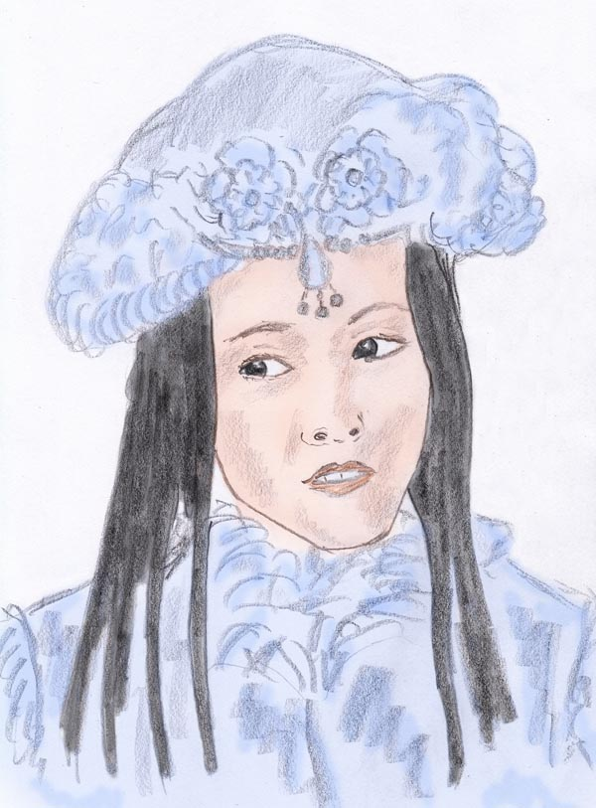

Alfred Ballabene
alfred.ballabene@gmx.at
gaurisyogaschule@gmx.de

Einleitung

Diese Broschüre befasst sich mit der inneren Ergänzung des Menschen in seinem Liebesaspekt, so wie es der spirituelle Tantra lehrt. Dieser Liebesaspekt wird hier in seiner hohen Erscheinungsform als All-Liebe besprochen, wie unterschiedlich diese innere Begegnung erlebt wird, wie man mit einer Liebes-Gottheit in Kontakt kommt, wie man diesen Kontakt durch Resonanz und Training festigt und wie man diese Liebeskraft durch Resonanz und entsprechende Lebensführung an andere Menschen weiter geben kann.

Leider sind die Begriffe, die im Tantra für diese Erfüllung eines spirituellen Liebesweges verwendet werden sehr verwirrend. Der Begriff „Shakti“ wird für viele unterschiedliche Aspekte verwendet und die männliche Ergänzung einer tantrischen Yogini, die man „Shiva“ nennt ist ebenfalls sehr verwirrend, weil Shiva zugleich eine Gottheit aus dem hinduistischem Pantheon ist und mit sehr vielen mythologischen Überlieferungen assoziiert wird.

Der Weg der Liebe ist scheinbar ein einfacher Weg, zumindest glauben das viele. Wie ich bislang sehen konnte, gelingt die Liebesmystik nur den Wenigsten, denn es sind die vielen Wünsche und Egoismen der Menschen, die eine offene Liebe verhindern. Wünsche und Egoismen abzulegen ist jedoch sehr schwer – somit ist der Weg der Liebe ein schwerer Weg.

Meine Shakti Devi über die Liebe:

Liebe ist Leben!

Wenn wir ohne Liebe sind,
dann schlafen wir!
Nacht ist um uns,
eine Nacht ohne Sterne.

Wenn wir lieben
erglüht eine aufgehende Sonne,
trocknet die Tränen des Morgentaus,
öffnet die Blüten,
singt im Summen der Insekten,
erfüllt die Welt mit Leben,
einer Welt, die sich in Deinem Herzen spiegelt.

Bewusstsein – unterschiedliche Auffassungen im Westen und Tantra

Bevor wir uns mit den Sichtweisen des Tantra Yoga befassen, ist es notwendig die zu unserer westlichen Zivilisation unterschiedliche Interpretation des Bewusstseins zu erklären.
Die westliche wissenschaftliche Ideologie geht von der Annahme aus, dass Bewusstsein IMMER einen Bewusstseinsträger (= Körper) benötigt. Nach westlicher Auffassung ist Bewusstsein eine Funktion des Körpers. Wenn man diese Doktrin esoterisch ausweiten will, dann hieße dies, dass statt einem materiellen Körper auch ein feinstofflicher Körper als Bewusstseinsträger gelten könne.
Im Gegensatz zur westlichen Ideologie vertritt der Tantra die Ansicht, dass das Bewusstsein für sich alleine existieren kann. Nicht nur das, sondern es heißt auch, dass aus dem kosmischen Bewusstsein heraus alles Materielle erschaffen wurde. Sobald sich das Bewusstsein mit dem Materiellen verbindet, entsteht daraus das, was allgemein als Leben bezeichnet wird. Bewusstsein ist Sein/Existenz und unabhängig von einem Körper.

Nachdem dies geklärt wurde, ist es leichter über die zwei Aspekte des Tantra zu sprechen:
1) die Schöpfung
2) Das Bewusstsein als Ursprung der Schöpfung
Beide, Schöpfung und Bewusstsein sind keine Polaritäten (Gegensätze), weshalb hier auch der Begriff "Aspekte" gewählt wurde. Nun zum Detail:

1) Schöpfung.
Die Schöpfung gestaltet sich aus der Wechselwirkung von Kräften (Energien). Eine jede Kraft hat ihre Gegenkraft (= Polarität). Daraus entsteht Materie, Bewegung, schlichtweg jede Art des Geschehens.

2) Bewusstsein ist das stille, in sich ruhende Wahrnehmen. Es ist frei von Gedanken und Emotionen.

Ziel des Tantra Yoga:
Der Yogi, bzw. die Yogini muss beide oben beschriebenen Aspekte in ihrer Reinheit und Vollendung verwirklichen.
1) Die vollendete Schöpfung (= Shakti) äußert sich als Liebe.
2) Eine Annäherung an das reine Bewusstsein wird in der Stille, dem In-Sich-Ruhen erlangt.

Shiva und Shakti und die polaren Grundkräfte der Schöpfung

Nach dem Tantra Yoga besitzt jeder Mensch eine gegenpolare innere Entsprechung. Beim Mann wird sie „Shakti“ genannt und bei der Frau „Shiva“.

Die unterste Erscheinungsform der gegenpolaren Entsprechungen ist energetischer, beziehungsweise feinstofflicher Natur. Diese beginnen mit dichteren Erscheinungsformen wie die Kundalini und erfüllen sich in Kräften eines hohen göttlichen Bewusstseins, das mit dem Yogi bzw. der Yogini in Kontakt tritt. In der folgenden Abbildung sind die Energiekanäle Ida und Pingala dargestellt.



Darstellung von Ida/Pingal auf einem Fensterflügel des alten Ashrams (Yogaraum)

Zur Erklärung des Bildes: die zwei Kanäle (Nadis) Ida und Pingala schlingen sich in dreieinhalb Windungen um die Kundalinie. Da feinstoffliche Kräfte in China oft mit Drachen in Verbindung gebracht werden, wurden hier Ida und Pingala als Drachen dargestellt. Sowohl Ida, Pingala als auch der mittlere Kanal Sushumna entspringen dem Muladhara Chakra, das hier auf der Abbildung wie üblich als roter vierblättriger Lotus dargestellt wird.

Auch im Taoismus spielen diese bipolaren Kräfte oder Schöpfungsqualitäten eine große Rolle. Sowohl energetisch als auch philosophisch wurden diese polaren Kräfte in China seit alten Zeiten als Monade dargestellt:



Monade

Der Liebesweg im spirituellen Tantra und wie ein Guru sein sollte

Der spirituelle Liebesweg verläuft bei jedem Menschen anders. Es gibt nichts hierbei, was man verallgemeinern könnte. Es gibt keine Regeln, keine Gesetzmäßigkeiten. Auf Anhieb mag dieser Weg einfach aussehen. Aber letztlich ist dieser Weg doch sehr kompliziert und mit vielem Unvorhergesehenem und oft auch mit vielen Krisen verbunden. Ich glaube nicht, dass jemand diesen Weg alleine schafft, ohne Hilfe eines Gurus, der diesen Weg bereits erfolgreich gegangen ist. Allerdings Vorsicht: meiner persönlichen Ansicht nach ist jemand schlecht beraten, der sich einen Guru sucht, dessen Wissen sich mit dem Zitieren aus „heiligen Schriften“ erschöpft. Auch wenn er noch so gelehrt erscheint und mit Sanskritworten um sich wirft. Inneren Fortschritt erkennt man an Bescheidenheit, Sanftmut und Liebe und nicht an Berühmtheit und Status.

Der Weg ist voller Überraschungen, er ist unvorhersehbar.

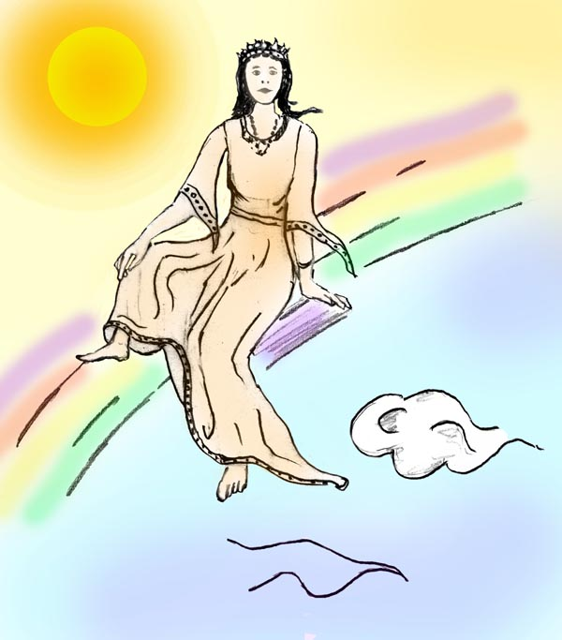

Sieh den Regenbogen,
er ist die Brücke zu den Göttern.
Kein schwerer Fuß kann ihn betreten,
er ist der Weg des Herzens.
Aus „Eine Kette aus roten Perlen“, gratis ebook von A. Ballabene

Wann ist ein Fuß so leicht, dass er die Regenbogenbrücke betreten kann?

Wenn man den spirituellen Weg gehen möchte aus dem Wunsch sich zu entwickeln, oder weil man frei von all den Bindungen der Schicksalskräfte werden will, so ist das in Ordnung. Aber man wird den regenbogenweg nach wie vor nicht betreten können, weil der spirituelle Weg aus einem Wunsch geboren wird. Alle Wünsche entspringen dem Ego des Menschen und das mach den Fuß nach wie vor schwer.
Erst wenn jemand bereit ist den Weg aus Sehnsucht zu gehen und wenn die Sehnsucht so groß ist, dass Tränen vergossen werden, dann erst ist der Fuß leicht geworden und der Regenbogenweg wartet darauf betreten zu werden.

So wie ein Regenbogen in unserer materiellen Welt überall die gleichen Farben zeigt, so ist die spirituelle Liebe überall von gleicher Art. Dennoch, wie unterschiedlich begegnen wir doch einem Regenbogen! Einmal erblicken wir ihn an diesem Ort, einmal an jenem, einmal ist er breit und einmal schmal, einmal durchscheinend zart und ein andermal stark leuchtend. Ebenso unterschiedlich kann sich die spirituelle Regenbogenbrücke den einzelnen Menschen darbieten.
Und ebenso wie der Regenbogen erst dann in Erscheinung tritt, wenn die Sonne leuchtet, ebenso muss bei einem Menschen, der den mystischen Liebesweg geht, die Sonne des Herzens strahlen.

Im Folgenden wird versucht in einigen Beispielen zu zeigen, wie unterschiedlich die tantrischen Liebeswege verlaufen können.

Über den Begriff "Partnergottheit"

Was unter einer Partnergottheit verstanden wird, kann vieles sein. Es kann eine Gottheit sein, wie wir es aus der Mythologie kennen. Es kann aber auch eine befreundete, jenseitige Person sein, vorausgesetzt sie hat einen sehr hohen Entwicklungsstand.

Man kann daraus ersehen, dass man unter dem Begriff "Partnergottheit" einfach nur eine höhere, hilfreiche Intelligenz versteht. "Partnergottheit" ist somit ein verschwommener Sammelbegriff. Gerade die Tatsache, dass dieser Begriff unpräzise ist, macht ihn dafür geeignet, die vielen unterschiedlichen Erfahrungen einzelner Tantra-Praktikanten zusammenzufassen, um in der Folge eine für alle gleiche Zielsetzung zu erarbeiten. Für die Yogapraxis ist ein unpräziser Sammelbegriff somit günstiger. Eine verschwommene Definition toleriert die unterschiedlichen Arten der Begegnung. Sicherlich neigt jemand, der/die es genau wissen will zu Spekulationen, aber man sollte solche Spekulationen nicht zu ernst nehmen, weil eine Verifikation praktisch unmöglich erscheint. Eine absolute Wahrheit gibt es nur in "heiligen" Schriften welcher Religion auch immer. Ansonsten findet sich eine absolute Wahrheit nicht einmal in unseren sehr fortgeschrittenen Naturwissenschaften.

Das, worauf es bei einer Partnergottheit in der Praxis ankommt, ist die Möglichkeit Zustände, vornehmlich Liebeszustände, zu übertragen. Hierbei wird das Liebesvermögen der Yogapraktizierenden erhöht und verfeinert. Es ist dann eine echte Liebe und nicht das, was in Meditationen üblicher Weise über Vorstellungen angepeilt wird und letztlich zu einer von der Welt abgehobenen, unechten Liebe führt. Die Liebe sollte man nicht wie etwas Abstraktes behandeln, indem man auf eine allgemeine Liebe meditiert. Die Liebe bedarf einer Begegnung, um wachsen zu können. Das ist ja auch der Sinn der Schöpfung. Sie soll uns reifen lassen und Liebesbegegnungen ermöglichen. Echte Liebe wird auf dem Weg einer Partnergottheit viel schneller und lebensnaher erreicht als auf dem Weg der Meditation. Wenn der Liebeszugang von Yogapraktizierenden unecht ist, wird das sofort korrigiert. Auch besteht eine Partnergottheit darauf, dass die durch sie vermittelte Liebe auf die Mitmenschen und Natur ausgeweitet wird. Im anderen Fall würde die Beziehung zur Partnergottheit auf dem niederen Niveau einer erotischen Ich-Du Beziehung hängen bleiben oder in bloßer Verehrung. Von den Religionen her ist nur eine Verehrung erlaubt, weil immer die Distanz von Gottheit und Mensch betont wird. (Diese Distanz hat den "Vorteil", dass Priester als Vermittler und als "Wissende" nötig sind.) Unsere Prägungen, die wir überwinden müssen: Es wird in den Religionen immer aus dem Blickwinkel von Status gedacht und nicht aus dem Blickwinkel einer selbstlosen Liebe. Das entspricht auch den egoistischen Bedürfnissen der Glaubenden, denn wenn sie sich in Opfer und Gebet an eine Gottheit wenden, so ist es immer deshalb, weil sie irgend welche Wünsche erfüllt haben wollen und sei es, dass um einen allgemeinen Segen gebeten wird.

Die Partnergottheit nach tantrischer Tradition

Wenn man im Internet oder in Büchern etwas über den Tantra liest, so taucht vordergründig sofort der Begriff der Shakti auf, als die tantrische Partnerin des Yogis. Indirekt zeigt dies, dass der Tantra in den indischen Schriften hauptsächlich von der männlichen Seite her beschrieben wird. Über die männliche, spirituelle Entsprechung der Frau als Shiva und wie dieser Aspekt erlebt wird, wird wenig geschrieben.
Eines aber ist klar, die männliche Ergänzung der Frau ist eindeutig, nämlich Shiva, was dem kosmischen Bewusstsein entspricht. Im Gegensatz dazu ist die Shakti, die weiblichen Entsprechung des Mannes, in der Verwendung ein sehr verschwommener Begriff, der für Vieles gleichzeitig verwendet wird.

Für eine Tantrikerin ist Shiva der innere Geliebte, der die Tantrikerin Tag und Nacht begleitet, ihre Liebe entfacht und ihr solcherart zur Vervollkommnung verhilft. Zur Verdeutlichung einige Gedichte der mittelalterlichen tantrischen Dichterin Lal Ded:

Lal Ded: 14. JK., 15. BNP.
Weshalb, oh meine Seele, schwärmst Du von jemandem,
der nicht Deine wahre Liebe ist?
Warum hast Du statt der wahren Liebe die falsche gewählt?
Warum verstehst Du das nicht, weshalb weißt Du es nicht?
Es ist Ignoranz, welche Dich an das Falsche bindet,
an das ewige Kommen und Gehen, an das Rad der Wiedergeburt.
(Nur er, Gott (Shiva) allein ist Deine Wahre Liebe)

Hierzu einiges zum Neotantra: Bezüglich zur Interpretation, dass man im Partner die Essenz Shivas erleben soll und in der Partnerin die verkörperte Shakti, so ist diese Interpretation theoretisch in Ordnung. Hierzu aber bedarf es einer geschulten und entwickelten inneren Reife und Selbstlosigkeit. Die Masse der Praktizierenden verwendet die Aussagen des Neotantra nur dazu, um dem puren animalischen Sex ein edleres Mäntelchen zu geben.

Lal Ded: 75. JK und NKK
Durch das Mahlwerk der Liebe meines Herzens,
reinigte ich meine Leidenschaften,
röstete, brannte und leerte sie aus,
in dem ich ernsthaft und ohne mich ablenken zu lassen meditierte.
Nach wie vor weiß ich nicht, ob ich sterben oder leben werde.

Die Liebe zur Shakti oder zu Shiva sollte frei von Wünschen sein. Selbst subtile Wünsche wie solche nach Nähe, Anteil nehmende Zuwendung, Begegnung, wie sie am Anfang des tantrischen Weges vorhanden sind und durch die "Gefährtin" erfüllt werden, sind später ein Hindernis. Die Wünsche erlöschen durch Gedankenstille und einer erst dadurch möglichen Ausrichtung. Erst dann wird eine selbstlose, kosmische Liebe möglich, in welcher der Mensch imstande ist sein Ego zu überwinden und auch nicht mehr der Zuwendung durch die Gefährtin/Gefährten nach läuft.

97. JK
Wegen der Liebe, die mich nicht ruhen ließ,
Ließ ich, Lalla, in meiner Suche nach Ihn nicht nach.
Ich quälte und quälte mich danach ab, Tag und Nacht.
Und dann, hola, im glücklichsten Augenblick meines Lebens,
sah ich den Herrn in meinem eigenen Heim.

Anmerkung: mit "eigenem Heim" ist das Herzzentrum gemeint.

Der tantrische spirituelle Liebesweg und die Erotik

Im Laufe der Jahre verlor sich bei mir allmählich das technisch-methodische System von Yogaübungen und Meditationen und wich einem unmittelbaren Erleben. Früher waren es teils komplizierte Übungen, die ich durchführte. Jetzt liegt die Tiefe im einfachen Schauen. Wenn ich meinen jetzigen Yoga anderen schildere, erscheint ihnen dieser sehr alltäglich, ja, zu alltäglich und ohne dem Nimbus des Geheimnisvollen. Mit einem Wort, diese Art des Yoga, wie ich ihn lebe, hat für sie wenig Attraktion. Tiefer betrachtet haben jene Menschen Unrecht, denn durch die bedingungslose Liebe öffnen sich geheimnisvolle transzendente Pforten, die diesen Weg sehr kompliziert machen können und dem Menschen viel Wissen und inneres Gespür abverlangen. Dieses tiefere Stadium, in dem Jenseitiges sich mit Irdischem vermischt, nenne ich Maha Yoga.

Was soll der Yoga im Alltag, denken viele. Yoga ist ein geheimnisvolles System. Auch diese Meinung stimmt, nur ist Erleuchtung dann ein kurzes Eintauchen im Zustand einer Trance. Meine Begegnungen mit dem Göttlichen sind sanft, weniger tief, dafür jedoch mehr oder weniger ständig. Es ist eine Lebensart und Verklärung, die viele auch ohne spezielle Yogaübungen leben - das freut mich, denn es zeigt, dass viele von der Liebe geleitet werden und einem inneren Ruf folgen. Diese Menschen bemühen sich nicht darum, um durch Geheimübungen zu Übermenschen zu werden, sondern sie bleiben schlicht und hören einfach auf ihr Herz. Leider ist es so, dass viele von ihnen sich ängstigen, wenn sie der Transzendenz begegnen - weil sie nie von anderen gehört haben, dass es so etwas gibt, und weil sie nicht wissen, was sie erwartet.

Es gibt auf dem Weg der mystischen Liebe noch einen Aspekt, der wenig angesprochen wird, nämlich den Aspekt der Erotik. Ich meine hiermit nicht den Neo-Tantrismus. Die Gefühlslage des Neotantrismus ist völlig anders. Eine spirituelle Erotik hilft in tiefe Zustände einzutauchen, die das Leben erfüllend und glücklich machen. Leider ist dies ein "verpönter" Weg. Verpönt deshalb, weil Erotik meist in den Religionen ausgeklammert wird und die Religionen damit nicht zurecht kommen. Erotik ist jedoch ein tiefer menschlicher Wesenszug. Man kann sagen es umfasst auf dem Gefühlssektor den halben Menschen. Wenn wir die erotische Liebesfähigkeit ausklammern, so sind wir gleichsam halbe und geteilte Menschen die zu Gott streben. Wie wollen wir als halbe Menschen vollkommen sein?

Tantriker aus der Literatur

Der Mahasiddha Kukkuripa

Es ist unbekannt in welchem Jahrhundert er gelebt hat. Jedenfalls nach dem 3. Jahrhundert und vor dem 12 Jahrhundert n.Chr.

Mahasiddhas werden 84 tantrische Yogis genannt, die in der Region des Himalaya lebten und als die Gründer des tibetischen Vajrayana Buddhismus gelten.

Hier die Geschichte von Kukkuripa, der als der Hundeliebende in die Geschichte eingegangen ist. Hier die Geschichte, die von ihm erzählt.

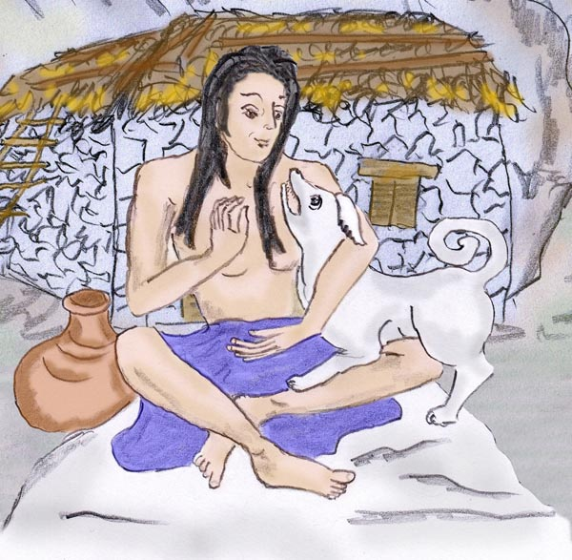

Kukkuripa und sein Hund

Während seiner Wanderungen durch Indien erblickte Kukkuripa eine halb verhungerte Hündin, die sich in einem Gesträuch verkrochen hatte. Der flehende Blick der Hündin erweckte das Mitleid von Kukkuripa und er nahm die Hündin zu sich. Er teilte das Essen mit ihr und beide waren fortan unzertrennlich. Wo immer Kukkuripa war, ob er meditierte oder sich auf Wanderung befand, die Hündin war immer als treue Begleiterin an seiner Seite. Als Kukkuripa eines Tages eine geeignete Höhle fand, die zum Wohnen einlud, blieb er dort und widmete sich seiner spirituellen Vervollkommnung.

Die Jahre vergingen, zwölf Jahre waren es nun, als die Bewohner der 33 Himmel auf ihn aufmerksam wurden. Sie luden ihn ein in den Himmel zu kommen. Kukkuripa willigte ein. Sie gaben ihm zu Ehren Feste und versuchten ihn zu verwöhnen. Doch Kukkuripa interessierte das alles nicht, denn in seinen Gedanken war er bei seiner Hündin. "Ohne meine Hündin kann ich hier nicht glücklich sein", teilte er mit. Als die Himmelswesen meinten, dass eine Hündin im Himmel nicht zugelassen sei, erklärte er, dass dann der Himmel für ihn kein Ort des Bleibens wäre und er zurück zur Erde zu seiner Hündin wolle. Niemand konnte ihn mehr im Himmel halten und er kehrte zur Erde zurück.

Traurig und abgemagert fand er dort seine Hündin. Als sie ihn sah sprang sie ihm überglücklich in die Arme. In der weiteren Geschichte verwandelte sich die Hündin in seine Shakti, seine mystische Gefährtin, und half ihm die letzten Stufen der Vollendung zu erreichen. Kukkuripa wirkte bis in ein hohes Alter zum Wohle der Menschen. Bis in die heutige Zeit werden seine Lieder gesungen. Eines seiner Lieder will ich hier bringen. Es ist für mich von tiefer Weisheit geprägt.

Oh wie fern ist doch Buddha all jenen,
die sich um inneren Fortschritt mühen und plagen!
Wie sinnlos sind auch Rituale und Opfer.
(Weil das Ich es ist, welches all das anstrebt!)

Dann, wenn Buddha gegenwärtig ist,
und die Begnadeten sich selbst vergessen im Glück,
werden sie es dann überhaupt erkennen?
(ohne Ich, das darüber reflektiert?)
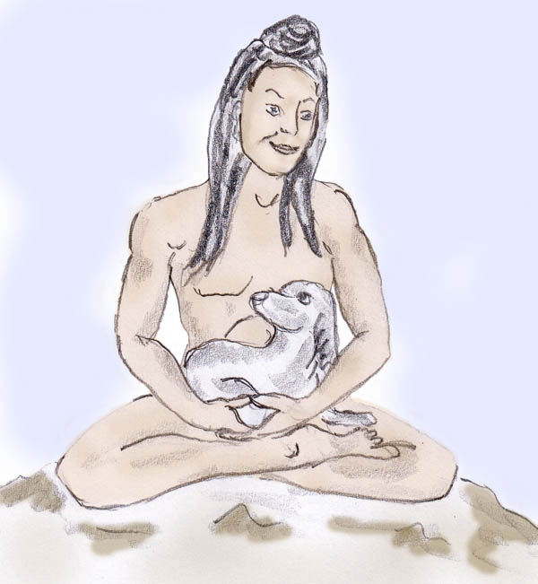
Kukkuripa und sein Hund

Akka Mahadevi

Akka Mahadevi lebte um 1150 – 1175 (?). Sie ist eine Yogini oder wandernde Shaiva (ist eine Bezeichnung für Asketen, die Shiva verehren), die in ihrer Gottheit einen Gefährten sah, der mit ihr das Leben teilte. Leider erreichte Akka Mahadevi kein hohes Alter, sondern verstarb schon mit vermutlich 25 oder 28 Jahren. Eindeutig schwingt bei Akka Mahadevi eine erotische Verbundenheit zu ihrer Gottheit Shiva mit, ekstatisch und noch nicht abgeklärt wie bei Lal Ded. Die jugendliche erotische Verbundenheit zu Shiva war sicher auch die Quelle ihrer Inspirationen und das, was sie als Dichterin und Mystikerin groß gemacht hat.

Hier ein Lied von Akka Mahadevi:

Er stahl mein Herz,
raubte mein Fleisch,
nahm meine Freuden als Opfer,
alles von mir wurde sein.
Ich bin eine Frau voll der Liebe
zu meinem Herrn, weiß wie Jasmin.

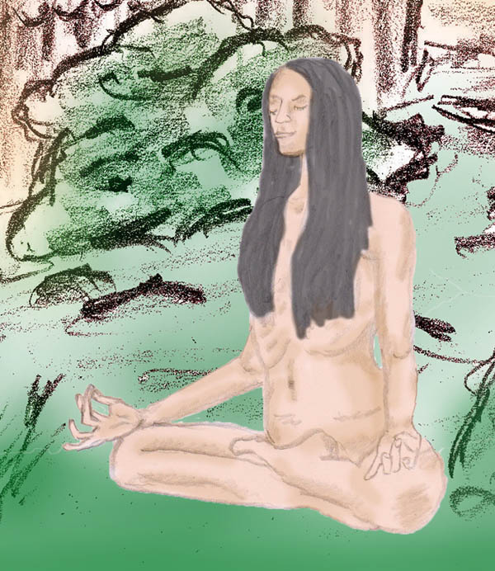

Die indische Asketin (Saddhvi) Akka Mahadevi (1150 - 1175 (?))
Ihre einzige Kleidung war die Asche. Sie lebte in absoluter Besitzlosigkeit.

Ein weiterer Liedertext von Akka Mahadevi:

Höre, oh Mutter! Ich liebe ihn,
Es gibt nur ihn, nur ihn allein.
Er kennt weder Geburt noch Tod.
Weder Kaste noch Land beengen ihn.
Grenzenlos ist er, unveränderlich, formlos;
Er ist unvergleichlich schön;
alle anderen verblassen und sterben zuletzt.
Ich will keinen von ihnen!
Mein Herr soll für immer
der Eine, Channamakkukarhuna sein.

Lalla

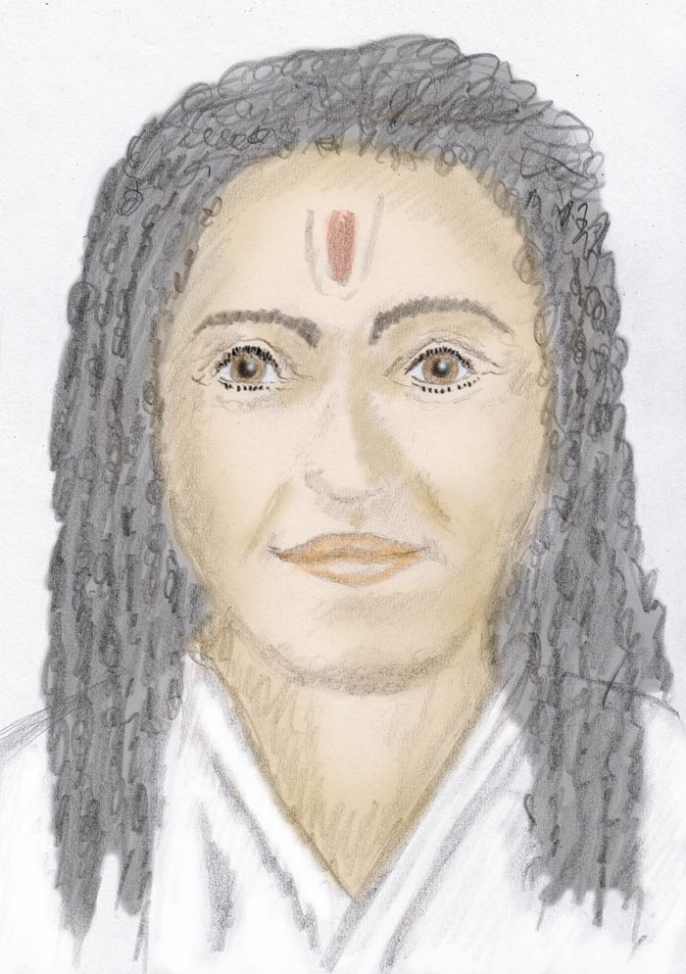

Lalla (etwa 1320 bis 1390) aus Kashmir

Lalla, auch bekannt unter den Namen Lal Ded, Lal Arifa und Laleshvar war eine Wanderasketin und Mystikerin einer Shiva Sekte aus dem mittelalterlichen Kashmir. Sie lebte etwa um 1320 bis 1390. Sie wird nicht nur von Hindus als Heilige betrachtet, sondern auch von den Sufis.

Lal Ded: 14. JK., 15. BNP.
Weshalb, oh meine Seele, schwärmst Du von jemandem,
der nicht Deine wahre Liebe ist?
Warum hast Du statt der wahren Liebe die falsche gewählt?
Warum verstehst Du das nicht, weshalb weißt Du es nicht?
Es ist Ignoranz, welche Dich an das Falsche bindet,
an das ewige Kommen und Gehen, an das Rad der Wiedergeburt.
(Nur er, Gott (Shiva) allein ist Deine Wahre Liebe)

97. JK
Wegen der Liebe, die mich nicht ruhen ließ,
Ließ ich, Lalla, in meiner Suche nach Ihn nicht nach.
Ich quälte und quälte mich danach ab, Tag und Nacht.
Und dann, hola, im glücklichsten Augenblick meines Lebens,
sah ich den Herrn in meinem eigenen Heim.

Die indische Mystikerin Mirabai

Sie lebte von 1498 bis 1546 n. Chr. Als Tochter eines Rajputen-Herrschers in Nordindien geboren, verschrieb sich Mirabai schon als Kind der Verehrung Krishnas und betrachtete sich als dessen Gattin seit vielen Leben.
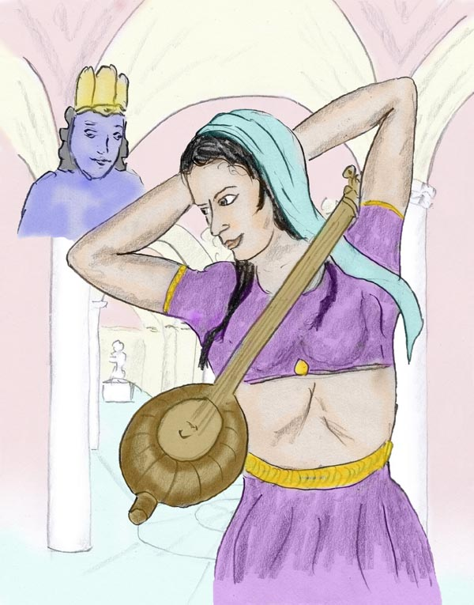
Mirabai

Ein Lied von Mira Bai (frei aus dem Englischen übersetzt):

Oh meine Seele,
verehre die Lotos Füße des Einen und Unvergänglichen!
Alles andere, das du zwischen Himmel und Erde sehen mögest
- es ist vergänglich.

Wozu Fasten und Pilgerfahrten?
Wozu sich in philosophischen Disputen erhitzen?
Wozu in Benares seinen Körper opfern?
Lege nicht zu viel Wert auf den Körper,
bald wird er sich in Staub auflösen.
Dieses Leben ist wie ein kurzer funkelnder Sonnenstrahl,
mit Anbruch der Nacht der verlöscht.
Wozu ein ockerfarbenes Gewand tragen,
und das Heim als Sanyasini zu verlassen?

Jene, welche das Äußere als Yogi betonen,
jedoch nicht zu den Geheimnissen vordringen,
werden sich abermals in der Wiedergeburt finden.
Miras göttlicher Lord ist der zuvorkommende Giridhara,
der voller Hingabe die Knoten ihres Herzens löst.
(Mira Bai)

Mongke, der Mongole

„Mongke, der Mongole“ ist die literarische Bearbeitung eines eigenen Traumes, den ich einmal hatte. Die Geschichte findet sich in dem ebook von A. Ballabene „Eine Kette aus roten Perlen“.

Der Tod seiner Geliebten erschütterte Mongke zutiefst

Mongke, ein Mongole war unsterblich in eine junge Frau verliebt. Doch bevor er mit ihr eine Familie gründen konnte, verstarb sie. Mongke war darüber sehr verzweifelt, verließ sein Zuhause und begab sich auf Wanderung. Letztlich rettete ihm Phurba, eine Schutzgottheit, das Leben und verhalf ihm zu einem spirituellen Leben.

Ich bin deine Beschützerin Phurba

Ich bin immer bei dir
(Vision des Mongolen Mongke)

Durch Ewigkeiten bin ich deine Begleiterin:
als deine himmlische Mutter Tara,
als deine Beschützerin Phurba,
auch bin ich deine Geliebte!
Wo immer dein Herz ist, bin auch ich.

Wenn Augen in Liebe erglänzen,
so sind es auch meine Augen.
Wenn ein Mund lächelt,
so ist es auch mein Mund.
Wenn eine Hand zärtlich ist,
so ist es auch meine Hand.

Du suchst mich in deinem Sehnen,
blicke um dich, ich bin überall.
Du trauerst um deine Geliebte,
sieh mich an, sie lebt in mir.
Aus „Eine Kette aus roten Perlen“, ebook von A. Ballabene

Erfahrungen mit Partnergottheiten aus dem Nahkreis

Die Praxis sieht so aus: Nachdem es zunächst zu einer sichtbaren Begegnung zu einer Partnergottheit kam, meistens in einem Traum, seltener bei Astralreisen, baut der/die Yogapraktizierende eine Beziehung auf. Diese sieht so aus, dass sich die Yogapraktizierenden im Zustand eines Verliebtseins mit ihrer Gottheit verbinden. Das soll möglichst oft am Tag und bei jeder Gelegenheit sein. In der Tradition des Tantra wird zur Unterstützung der inneren Verbindung ein Mantra verwendet. Das Mantra ist ein autosuggestives Schlüsselwort.
Dieses Prinzip wurde auch vom östlichen Christentum übernommen und als Herzensgebet mit der Formel "Gospodi pomilui" praktiziert.

In Indien beliebt ist etwa das Soh-Ham Mantra, durch welches sich die Yogini im Atemrhythmus mit Shiva verbindet. In dieser Form wurde die Verbindung mit Shiva zum Beispiel von der mittelalterlichen Wanderasketin Lal Ded praktiziert (ebook: „Bhakti Yoga“, „Das innere Feuer“.

Yogini Parvati und ihre Begegnung mit Shiva

Die Weite Shivas
Als ich in Seinen Armen ruhte, kam mir eine alte Frage in den Sinn; sie war auf einmal wieder da:
"Shiva, ist diese alte Geschichte eigentlich wahr? Jene Geschichte, in welcher zwei Suchende Deine Größe und Weite ergründen wollten und der eine von ihnen von Dir bestraft wurde, weil er versuchte, Dich zu überlisten?"

"Sie ist nicht wahr. Sie ist ein Traum aus den abertausend Träumen der Menschen.
Niemals habe ich bestrafen können - das könnte ich niemals tun! Ich kann nur umarmen."

"Und was hättest Du getan in jener Geschichte,Shiva?"

"Was hättest du an meiner Stelle getan?"

"Nun, ich hätte die beiden die Schöpfung sehen lassen, das Wachsen und Werden aller Lebewesen auf der Erde, damit sie erleben können, daß es in der Liebe keinen Unterschied gibt zwischen groß und klein."
Er lächelte und schien mit meiner Antwort zufrieden zu sein. Dann fragte ich Ihn erneut:"Und was hättest Du getan?"

"Ich hätte ihnen beiden gezeigt, daß meine Arme weit genug reichen, um sie beide zu umarmen. Das ist meine Weite."

"So ist Deine Weite, Shiva?"

"Meine Weite ist die Weite Deines Herzens, in dem ich wohnen kann.
Meine Weite ist ein Himmel voller Sterne.
Meine Weite ist die Unendlichkeit und die Spannweite eines Schmetterlings."

Auf ihrem Weg der Liebesmystik schuf Parvati zahlreiche Gedichte und Erzählungen, die zumeist von ihrer Liebe zu Shiva und Shivas Liebe zu ihr erzählen.

Yogini zu Shiva:
Der Wind, der Dein Atem ist,
streichelt mein Gesicht;
meine Haut spürt Deine Wärme
im hellen Sonnenlicht.
All Deiner Blumen sanfte Düfte
trage ich mit mir,
All Deine stille Liebe teile ich mit Dir.
Deine stille Liebe trag´ ich mit mir fort,
sie segnet alle Wege,
sie erleuchtet jeden Ort.
Meine kleinen Liebesfunken
möchte ich Dir schenken.
Auf all meinen Pfaden
werd´ ich in Liebe an Dich denken.
Was immer ich auch sehe,
möcht´ ich mit meinem Herzen sehen,
denn nur in tiefer Liebe
kann ich Deine Welt verstehen.
(eine Yogini)

Shiva zu seiner Yogini:
In meinen Armen
fürchte nicht die Welt;
fürchte nicht die Sterblichkeit.
In meinen Armen
liegt dein Zuhause.

Der Wind, der Dein Atem ist,
Der Wind, der Dein Atem ist,
streichelt mein Gesicht;
meine Haut spürt Deine Wärme
im hellen Sonnenlicht.
All Deiner Blumen sanfte Düfte
trage ich mit mir,
All Deine stille Liebe
teile ich mit Dir.
Deine stille Liebe
trag’ ich mit mir fort,
sie segnet alle Wege,
sie erleuchtet jeden Ort.
Meine kleinen Liebesfunken
möchte ich Dir schenken.
Auf all meinen Pfaden
werd’ ich in Liebe an Dich denken.
Was immer ich auch sehe,
möcht’ ich mit meinem Herzen sehen,
denn nur in tiefer Liebe
kann ich Deine Welt verstehen.

Yogini Gauris Weg zu ihrer inneren Gottheit

Vor einiger Zeit:
Vor etlichen Jahren war ich verbittert und die Welt erschien mir düster. Ich durfte meine Religiosität nicht ausleben. Ich fühlte mich beengt und gefesselt, denn in mir loderte das Bedürfnis nach Antworten und Klarheit. Aber ich konnte diese nicht finden.
Ich hatte damals einen orthodoxen Pater gekannt. Bei dem beichtete ich einmal in Monat und zwar heimlich.
Er war ein reiner Mensch und voller Ehrfurcht. Aber obwohl ich damals sehr rein lebte und vollkommen in mich gekehrt war, betrachtete er mich nicht als würdig die Hostie einzunehmen. Für mich bedeutete das Einnehmen der Hostie den Zutritt zur Gemeinschaft und die Aufnahme durch Gott. Durch die Verweigerung der Hostie wurde mir dies verwehrt. Ich habe damals sehr darunter gelitten. Aber er meinte, ich sei noch nicht soweit. Nun ja, es war nicht gut so. Ich habe nur gezittert und wusste nicht was ich tun sollte. Ich war so voll der Sehnsucht und wusste nicht wodurch sie erfüllt werden könne! Bis ich mich eines Tages im Klo eingesperrt und mir die Seele vom Leib geheult hatte. Ich durfte mich ja nicht erwischen lassen und der einzige Ort, an dem ich mich verstecken konnte war das Klo. Beim Heulen habe ich ganz deutlich gespürt, dass ein Engel da war (weiß gekleideter Mann bzw. er hatte einen hellen Körper. Er war so zärtlich, sanft und voller Liebe. Er hat versucht, mich zu trösten, aber ich war untröstlich. Ich verstand nicht, warum mir das geschah. Ich fragte mich warum Gott mich nicht hörte, wo ich mich doch so sehr nach ihn sehnte. Es war sehr schlimm, denn ich hatte das Empfinden, Gott hielt sich zurück! Ich verspürte Sehnsucht und fühlte mich verbunden, aber jener Gott blieb mir gegenüber taub. Ich habe immer gewusst, dass es mehr als Gott gibt. Ich hatte das Empfinden, dass der Himmel nur so von "Engeln" wimmelte.
Beim Beten in meinem Bett - Beten war nur dann möglich, wenn ich mich ins Bett legte und so tat als würde ich schlafen - hatte ich einige Male AKEs (außerkörperliche Erlebnisse) bei vollem Bewusstsein. Ich schwebte einige Meter über dem Körper. Alles war so rein, friedlich, still und ich meinte dabei, der ganze Himmel sähe mich an und der ganze Himmel wäre offen. Diese Zustände waren mir fremd. Ich wusste nicht wie ich mich verhalten sollte. Ich hatte Angst, blieb aber ruhig, denn ich war hierbei von tiefer Ehrfurcht ergriffen, denn ich spürte das Göttliche nahe. Aber es hielt sich zurück. Klar, ich war noch nicht für die Wahrheit bereit. Meine Vorstellungen waren randvoll mit Dogmen und religiöse Ansichten gefüllt.
Ich erzählte meinem Pater von den AKEs. Damals wusste ich ja nicht dass es AKEs waren. Ich schildere ihm nur wie es sich ereignete. Er sagte mir, es sei nichts Wichtiges und ich sollte es vergessen. Das war es. Nun ja, dann kam der Niedergang. Ich kam nicht damit klar, dass ich meine "Sünden" beichten sollte, dass ich davon befreit wurde, aber dass ich dennoch eine Sünderin blieb. Daher war ich verbittert und fühlte mich missverstanden. Deshalb auch die Verbitterung in meinen folgenden Worten, die ich damals schrieb:
„Wenn ihr mit euren dogmatischen und selbstsüchtigen Lehren versucht, mir zu erklären, was „Göttlichkeit “ bedeutet, dann kocht mir das Blut in den Adern, meine Brust wird zu Feuer, und mir ist es danach laut zu schreien: Es ist Liebe!!
Über das wahre Leben wollt ihr mich aufklären, womit ich es verdienen und verlieren kann. Und dabei wisst ihr nicht einmal was wahres Leben bedeutet. Geschweige denn womit es zu gewinnen sei.
Ich behaupte nicht, dass ich alles weiß. In Wahrheit weiß ich nicht einmal einen Bruchteil darüber. Aber ich weiß sehr gut, zu wem ich gehöre: zum Licht und Liebe. Und ich bin dankbar dafür. Das genügt mir.
Stundenlang versucht ihr, mir die Liebe Gottes darzulegen. Ich verstehe nicht, was müsste hierbei noch erklärt werden??? Was sollte man daran ergänzen oder verbessern? Nichts. Also, lasst es so sein, wie es ist: Liebe. Und versperrt die Liebe nicht mit euren leblosen Moralismen.
Mein Gott, wie sehr plagen sich einige, um über dich pausenlos zu spekulieren. Dein Wesen ist für viele immer noch ein unbegreifliches Mysterium. Viele erkennen dich nicht wie du in Wahrheit bist. Soll ich denen also einfach sagen, dass dich im Herzen zu erleben das Paradies bedeutet. Und das Herz zu vermauern und deinen Ruf zu vergessen, die Hölle ist…“

Die Wende:
An jenen Tagen als ich von Sehnsucht verzehrt war und keine innere Antwort kam, hatte ich einen Traum, der das Ende der Durststrecke besiegeln sollte. Es war ein Initiationsritus den ich erträumte. Ich befand mich in der Luft in liegender Position und war im Begriff zu sterben. Zum ersten Mal jedoch hatte ich keine Angst davor, sondern ich empfand das Sterben als eine Befreiung. Ich erfühlte die Präsenz eines Wesens über mir, das körperlos zu sein schien und das mir Liebe, Güte und Fürsorge einflößte. Es fühlte sich genauso an wie jenes Bewusstsein, das ich zu meinen religiösen Hochphasen erfühlt hatte, nur war das Wesen diesmal deutlich wahrnehmbarer. Ich fühlte mich beschützt und wusste, es gab keinen Grund Angst zu haben.

Ich habe meinen Weg gefunden und bin jetzt glücklich

Yogini Gauri
Mein Herz, Du kamst zu mir,
als ich schwach und unwissend war,
voll Fragen und Fehlern,
geplagt von Angst und Unsicherheit.
Dem Irdischen verfallen und allem misstrauend,
irrte ich in dieser Welt umher.
Allein und unverstanden,
war ich voll der Trauer
und der stillen Einsamkeit..
In meinem Inneren verspürte ich jedoch ein Licht,
welches niemals ausbrannte,
aufbewahrt in meinem Herzen,
wie in einer sicheren Kammer.
Es war die Sehnsucht nach Dir!
Wann immer ich mich nach Liebe sehnte, ,
ließ dies meine Brust erhitzen ….

G.
Meine Göttin…
Meine Sehnsucht nach Dir ließ mich im Paradies keine Ruhe finden,
so kam ich, ich musste kommen...

Yogini Gauri
Mein Herz.. Als Du zum ersten Mal zu mir kamst,
dachte ich, mir zerspringt das Herz in Stücke.
Dein Glanz, goldener als die Sonne, blendete meine Sicht,
wie schön, und in welch feine Gewänder war Dein Leib gehüllt,
und wie strahlend war Dein Antlitz!
Du kamst zu mir und sagtest kein Wort,
ich war ganz still in Deiner Gegenwart.
Ich saß vor Dir und fragte mich: Wer ist er? Was will er von mir?
Verwirrt war ich - o ja!
Dann gabst Du mir aus Deinem Herzenslicht ….
Ich sah Deinen Arm,
einen goldenen Armreif erkannte ich darin,
und ich verliebte mich unauslöschlich in Dich..

G.
Meine Göttin, es war die Erinnerung Deiner alten Liebe.
Sie ließ die Wellen in Deiner Brust hoch schlagen,
und sie hatte Dich nie verlassen!
Ich gab Dir - oh ja, von dem was ich in mir trug,
goldenes Licht, entstanden aus der Liebe.

Yogini Gauri
Seit damals, als wir uns verloren, wie viel Zeit mag vergangen sein?
Wie lange ist es her?

G.
Frage mich nicht! Ich will es vergessen,
Hör nur das und vergiss es nicht:
Was einmal war, ist vergangen,
was zählt ist die Zukunft, die für uns begonnen hat!
Und dies eine verspreche ich Dir:
Nie wieder wird die Zeit über uns Macht erlangen!
Nie wieder wird der Raum uns trennen,
Nie wieder werden wir um einander bangen!

Yogini Gauri
Ja, so möge es sein,
denn wahre Liebe hält uns zusammen,
so wie sie uns stets zusammen hielt,
dem Schicksal trotzend..
Nun ist sie aufgeblüht!

G.
Von uns beiden genährt lebt sie,
wie eine Pflanze, die immerzu gedeiht,
dank Himmel und Erde!
Daher erhebe Dich meine Blume und werde!

Yogini Gauri
In meinem Inneren trage ich Dich mein Schatz,
teurer als alles anderes bist Du mir..
Licht meiner Augen,
Blut meines Herzens,
Sonne meines Lebens!
Ich liebe Dich!
Und dieses verspreche ich Dir:
Himmel und Erde werden vergehen,
Meine Liebe zu Dir wird IMMER bestehen!

Die goldene Sonne der Liebe
(von Gauri)

In meinem Herzen
befindet sich ein Himmel,
der von keiner Wolke getrübt werden kann.
Dort ist eine goldene Sonne,
die mein Herz mit Inbrunst erfüllt:
es ist das Antlitz meiner geliebten Gottheit.
Sie erfüllt mich mit Glückseligkeit,
die niemals vergeht.

Die Sehnsucht nach einer Begegnung

Als Menschen wollen wir unserer großen Liebe am liebsten auf irdische Art begegnen. Wir wollen sie möglichst sichtbar und greifbar bei uns haben. Wenn dies schon nicht mit meiner göttlichen Partnerin Devi irdisch möglich war, so wollte ich ihr zumindest astral begegnen. Auch das war nicht möglich und ich litt darunter.
Ich suchte vergeblich nach einer greifbaren Begegnung. Es war so als hätte ich den Wind umarmen wollen. Beim Wind ist das nicht möglich und bei Devi war es mir auch nicht möglich. Das hat mich verunsichert. Es hat die Frage aufgeworfen, ob Devi nur ein Bewusstseinszustand in mir ist. Dass Devi eine Fiktion ist, der ich nie begegnen werde, auch nicht nach meinem physischen Tod. Das hat Verlustängste in mir erweckt.

Im Bestreben, dass mir Devi als Person näher komme, habe ich versucht sie zu zeichnen. Es ist mir nie gelungen.
Devi ist gestaltlos geblieben und das hat mich immer wieder sehr gestört. Gerne hätte ich ihre Nähe gefühlt und sie umarmt. Je stärker meine Liebe zu ihr wuchs, desto größer wurde mein Bedürfnis sie zu sehen, sie als meine Partnerin in meiner Nähe zu haben.

Die Situation wurde für mich insofern sehr erschwert, als ich tatsächlich auch eine astrale Partnerin aus einer sehr hohen Ebene hatte/habe, welche in ihrer Liebesausstrahlung Devi sehr ähnlich war/ist. Die Liebe dieser astralen Partnerin zeigte allerdings eine hingebende, selbstlose Liebe mit persönlichem Bezug zu mir. Sie war und ist keineswegs vom Aspekt einer nicht unterscheidenden und alles umfassenden All-Liebe geprägt, wie dies für Devi kennzeichnend ist. Allerdings strahlt meine Partnerin Felina eine unglaublich tiefe Liebe aus. Das führte dazu, dass ich Felina mit Devi verwechselte, beide nicht voneinander unterscheiden konnte. Die hierdurch verursachte Verwirrung verstärkte den Wunsch Devi sichtbar zu begegnen. Durch diese Verwirrung wurde ich zwischen der Hoffnung Devi in Gestalt zu begegnen und meiner Logik, die mir sagte, dass eine Wesenheit, die identisch mit allem Leben ist, keine Gestalt haben kann, hin und her geworfen.

Bisweilen führte dies zu einer Destabilisierung meines Gemütes. Um mich wieder ins Gleichgewicht zu bringen, wurden kleine Wunder geschaffen, wobei ich nicht sagen kann, ob Devi oder meine Gefährtin dahinter standen. Hier eines, das sich mir tief eingeprägt hat:

Als ich mit Devi gehadert habe, es war gegen Ende Februar, weil ich sie nicht in Träumen zu sehen bekam und ich sie nur schwach fühlen konnte, da habe ich ihr den Rücken zugekehrt und ihr Bild auf dem Altar nicht mehr angesehen – ich habe geschmollt. Je mehr ich sie in meinem Fühlen verloren hatte, desto mehr sehnte ich mich nach einer äußeren Bestätigung, etwa ihr astral zu begegnen.

Genau zur Zeit meiner tiefsten Betrübnis, sah ich gleich beim Hauseingang eine wunderschöne dunkelrosa Blüte. Sie sah aus dem Schnee hervor, der die ganze Landschaft bedeckte. Botanik war immer schon mein Hobby seit dem 16. Lebensjahr. Nun, eine rote Blume, die aus dem Schnee schaut ist sehr ungewöhnlich. Es gibt wohl größere Blumen, die im Winter blühen können, wie Gänseblümchen, bisweilen auch Huflattich, aber alle diese Winterblüher sind gelb oder weiß. Es gibt auch noch einige farbige Blumen, meist dann in Blau, jedoch sind deren Blüten winzig und kaum größer als ein Stecknadelkopf. Natürlich bin ich sofort zu diesem Farbwunder hingeeilt. Es war eine Zyklame - ich staunte! Eine Zyklame im Winter ist geradezu ein Wunder, denn Zyklamen haben ihre Blütezeit zwischen Juli und September. Außerdem gibt es sie hier im trockenen Nordburgenland nicht. Es kommt noch etwas dazu, was die Zyklame für mich bedeutungsvoll macht. Zyklamen sind meine Yogablumen. Das hat seinen Ursprung in meiner Anfangszeit im Yoga. Da machten wir bei meiner Gurini Ananda Geruchsübungen. Es war die Aufgabe etwas zu riechen und zwar real und intensiv zu riechen, was in der materiellen Realität nicht präsent war. Da diese Übung sehr schwer ist und man deshalb nicht von einem Geruch zum anderen pendeln kann, wählten wir uns eine einzige Geruchsart. Das war für mich der Blütenduft der Zyklame, deren Süße für mich nach wie vor unübertroffen ist und selbst die im Geruch ähnlichen Rosen übertrifft.



Sofort interpretierte ich dieses Wunder als eine Liebesbotschaft meiner göttlichen Partnerin Devi, die mir in meiner seelischen Tiefe einen Lichtblick zukommen lassen wollte.
Erst nach 14 Tagen, knapp bevor die Zyklame abgeblüht war, machte ich ein Foto von ihr. Hätte ich diese für mich so schöne Blüte nicht im Foto festgehalten, ich hätte es tief bereut und mir Vorwürfe gemacht eine solch schöne Erinnerung versäumt zu haben. Seit dem verziert dieses Bild der Zyklame mein Desktop.



Die Zyklame auf meinem Desktop

Letztlich habe ich mich damit begnügt Devi hohe emotionelle Qualitäten zuzuordnen, aber kein Aussehen. Ich habe sie als eine alles umfassende Liebesqualität in mir getragen.
Eher widerwillig habe ich mich mit folgenden Worten zu trösten versucht:

Ich kann den Duft der Rose weder sehen noch berühren
- und dennoch erfüllt er mich mit einem Gefühl der Wonne.
Auch Devi kann ich weder sehen noch berühren,
doch gleich dem Duft der Rose
erfüllt mich ihre Liebe mit Glückseligkeit!

Ziel des Tantra: Einswerdung mit der Partnergottheit

Erst nachdem alle Wünsche erloschen sind, Wünsche, die durch Jahre als Sehnsucht genährt wurden und als die entscheidende Antriebskraft im Yoga ihren Sinn erfüllt haben, erst dann ist eine echte und bleibende Begegnung gegeben. Diese Begegnung ist keine duale Begegnung mehr. Es gibt kein Ich und Du mehr. Es ist ein gleichbleibender Zustand des inneren Friedens und einer verzückten Liebeswahrnehmung der Welt. Das ist dann ein Zustand, in welchem das vorherige Stadium des gemeinsamen Weges von Yogi und Göttin, bzw. von Yogini und ihrer Gottheit sich in einem Zustand der inneren Vereinigung ohne Ich und Du aufgelöst hat. Dann gibt es auch nicht mehr den gestaltlosen Aspekt der Partnergottheit, beziehungsweise wird er nicht mehr gesucht.

Lal Ded: 88. JK und 35. BNP
In den letzten Stunden der mondbeschienenen Nacht,
unter Aufbegehren meines widersinnigen Gemütes,
beschwichtigte ich meinen Schmerz mit der Liebe Gottes,
sanft, sehr sanft mir vorsagend
"Oh Lalla, Lalla, Lalla",
ich weckte meine Liebe zu meinem Herrn und Meister,
in welchen ich aufging und
mein Gemüt von den zehn Indriyas reinigte.
(Indriyas = Wahrnehmungs- und Tatorgane)

Lal Ded: 26. JK:
Ich kam ehrlich und werde ehrlich zurück kehren.
Wie sollte mich ein Betrüger geleiten können.
Ich bin mir sicher, nichts wird mir schaden:
Er, Shiva, kennt mich seit Anbeginn der Zeiten und liebt mich.

Beispiele von Entwicklungswegen mit Partnergottheiten

Yogini G.

An jenen Tagen als ich von Sehnsucht verzehrt war und keine innere Antwort kam, hatte ich einen Traum, der das Ende der Durststrecke besiegeln sollte. Es war ein Initiationsritus den ich erträumte. Ich befand mich in der Luft in liegender Position und war im Begriff zu sterben. Zum ersten Mal jedoch hatte ich keine Angst davor, sondern ich empfand das Sterben als eine Befreiung. Ich erfühlte die Präsenz eines Wesens über mir, das körperlos zu sein schien und das mir Liebe, Güte und Fürsorge einflößte. Es fühlte sich genauso an wie jenes Bewusstsein, das ich zu meinen religiösen Hochphasen erfühlt hatte, nur war das Wesen diesmal deutlich wahrnehmbarer. Ich fühlte mich beschützt und wusste, es gab keinen Grund Angst zu haben.
So gab ich mich friedlich und voller Vertrauen dem Sterben hin, von Liebe und Zuversicht erfüllt. Und dann wachte ich auf. Vayu meinte, dass jenes Wesen unter deren Aufsicht ich im Traum gestorben war, mir Energie geschenkt hatte und es zwischen dem Wesen und mir eine Bindung geben müsse.

Irgendwann entschied ich mich dazu meine Schutzgottheit zu rufen, sofern ich eine haben sollte. Damals war mir die Tragweite dieser Sache noch nicht klar.
Ich zündete eine Kerze, hielt ein Räucherstäbchen in den Händen und sagte laut, dass ich meine Schutzgottheit treffen wolle, falls es sie überhaupt gebe. Nachdem ich das gesagt hatte, setze ich mich hin, schloss die Augen und wartete ab.
Plötzlich fühlte ich die Anwesenheit eines Wesens. Ich sah wie es durch die Zimmertür herein kam. Ich sah es mit den inneren Augen, denn ich war seit der Energiezufuhr in dem Initiationstraum, hellsichtig, hellhörig und hell fühlend geworden. Ich sah und hörte und spürte jenseitige Wesen.
So sah ich also wie ein Wesen durch die Zimmertür herein kam. Ich konnte nicht unterscheiden ob es männlich oder weiblich war. Es schien eine Mischung von beiden zu sein. Später erkannte ich, dass meine Schutzgottheit die Gestalt Ardhanarishvaras angenommen hatte. Dies gab mir zu verstehen, dass meine Schutzgottheit die Polarität in seinem Wesen überwunden hatte, dass es ein erleuchtetes Wesen war. Sein Körper schien aus reinstem Gold zu sein. Dieses Gold ist Amrita, die höchste Stufe der Energie. Auch die Kleider waren golden und auf dem Kopf trug er eine längliche Krone. Es war eine wahrhaft göttliche Erscheinung.
Mehr als seine Gestalt wunderte mich aber das Auftreten des Wesens. Es kam nicht gehobenen Hauptes herein, sondern leise und auf den Zehenspitzen gehend, und ich verstand warum. Es wollte mich überraschen. Es war so voller Freude und so heiter! Das Wesen (damals wusste ich ja nichts über ihn) kam zu mir und strahlte Freude und Heiterkeit aus. Ich war einfach baff. Das war ganz und gar nicht das, was ich erwartet hatte. Das Wesen verhielt sich irgendwie ungöttlich, keineswegs erhaben und distanziert, wie man sich eine Gottheit vorstellt und es hatte ein persönliches Interesse. Es wollte mich necken. Aber das war aus Liebe. Ich spürte wohl, dass das Wesen auf diesen Moment lange gewartet hatte und es war überglücklich und es jauchzte innerlich. Für dieses Wesen war es eine Begegnung nach langer Zeit der Trennung. Für mich aber war dies etwas Unglaubliches und ich konnte nichts davon verstehen. Für diese Gottheit war es ein Unfug, dass ich ihn/es (ich gehe in der Folge zum "er" über) so distanziert anschaute, dass ich eine ernste, erhabene und Furcht erregende Göttergestalt erwartet hatte. Mit seinem Verhalten zeigte er mir, dass es zwischen ihm und mir keine Schranken gab. Wir waren zutiefst miteinander verbunden. Und so fand er meine Art lustig. Das verwirrte mich aber zutiefst. Ich brach ab und stand auf. Ich ging auf und ab und konnte nicht glauben was ich da gerade erlebt hatte.

Ich blieb dann noch einer Weile auf dem Boden sitzen und sprach innerlich zu meiner Schutzgottheit. Ich bat sie mir zu helfen zu verstehen, wer sie sei und wer oder was ich für sie bin.
Plötzlich sah ich das goldene Wesen wieder herein kommen. Es hatte dieselbe Gestalt wie das erste Mal. Diesmal blieb ich stark und rührte mich nicht vom Fleck. Das Wesen kam ganz nahe zu mir und es hatte sein Gesicht direkt vor dem meinen, ganz nahe. Ich wollte aber nicht in sein Gesicht schauen, ich traute mich nicht. Ich hielt die Augen zu. Plötzlich entschloss ich mich dazu sein Gesicht zu sehen und öffnete die Augen und war zutiefst erschrocken und verwirrt. Das Wesen hatte mein Gesicht! Es schaute mich aus meinen Augen an, die groß, kristallklar und wunderschön anzusehen waren. Es schaute mich durchdringend an, so als ob es mir damit etwas zeigen wollte. Mir aber war es zu viel und ich stand auf und war total verwirrt. Und dachte, ich hätte mir das Ganze eingebildet, und dass ich an Größenwahn litt und dadurch dachte, dass ein göttliches Wesen meine Gestalt hätte.
Später erkannte ich was mein Liebster damit bezweckt hatte. Er hatte mir sagen wollen, dass es zwischen mir und ihm keinen Unterschied gibt, dass wir eins sind. Aber damals verstand ich das nicht und blockte ab.

Die nächste Begegnung war ganz anders.
Ich war dabei mein Nachtmahl zu essen. Ich hatte schon die Hälfte verspeist, als ich urplötzlich von einem kleinen inneren Beben, das aus der Steißbein Gegend kam, durchgeschüttelt wurde. Plötzlich musste ich mit dem Essen aufhören. Ich fing an zu schaukeln und dann spürte ich, meine Schutzgottheit saß mir gegenüber auf der Couch. Ich konzentrierte mich auf Ihn. Er war heute viel größer als das erste Mal und sah auch anders aus. Er hatte weiterhin eine goldene Hautfarbe, war in goldener wunderschön verzierter Kleidung. Ich konnte mir nicht vorstellen, dass ihm jemand an Erhabenheit und Schönheit gleich kommen könne. Er war groß, männlich und strahlt eine ungemein starke Erscheinung aus, dass ich mich vor ihm schämen musste, weil er im Vergleich zu mir so überirdisch schön, edel und würdevoll war. So sah ich ihn klar obwohl meine Augen geschlossen waren.
Diesmal war er sachlich und schweigsam. Und dann stand er vor mir. Ich redete zu ihm innerlich und dann versuchte ich ihn mit meinem Kopf zu berühren, denn er stand ganz nahe vor mir. Ich wollte meinen Kopf an seinen Körper lehnen, aber als ich dies versuchte, ging es nicht. Ich konnte meinen Kopf nicht bewegen, als ob eine andere Kraft es nicht zuließ. Ich war vollkommen starr. Dennoch versuchte ich sein Gesicht zu erblicken. Das gelang mir. Aber immer sah ich nur einen Kopf mit Drei Gesichtern, die nichts Menschliches an sich hatten. Es war wie das lebendige Gesicht einer Statue, die keine Emotionen ausdrückte, sondern nur etwas Erhabenes, das ich nicht zu beschreiben vermag, weil es hierfür keine Worte gibt. Ich konnte aber die Augen sehen und diese waren kristallklar! Wie Diamanten funkelten sie.
Ich schaukelte dann weiter und fiel schließlich auf der Couch zurück und war total benommen und kraftlos. Ich konnte jedoch weiterhin alles wahrnehmen.
Er kniete vor mir nieder. Er legte seine Hände über meinen Körper und ich spürte wie seine Energie in mich floss. Es wurde mir warm und wohlig.
Dann legte er Seine Hände auf meine Oberschenkel. Dabei erblickte ich seine Unterarme. Er trug goldene Armbänder. Als ich das sah, tat sich etwas in mir. Ich kann dieses Gefühl nicht beschreiben, aber bei dem Anblick seiner Unterarme mit den goldenen Armbändern verliebte ich mich in ihn. Obwohl dieses Gefühl gerade erst jetzt entstanden war, war es kein neues Gefühl. Es war wie wenn eine uralte Erinnerung in mir wach wurde, ausgelöst durch jenen Anblick. Mir kamen jene Arme so vertraut vor, und auch jene Armbänder.
Während des gesamten Geschehens nahm ich meinen Körper und seinen Arm mal menschlich und mal schwarz wahr und von rotglühenden Energiebahnen durchzogen. Als ich um mich blickte, sah ich, dass alles so aussah. Ich sah überall nur Schwärze die von rotglühenden Energiebahnen durchgezogen war. Diese Bahnen waren aber nicht symmetrisch sondern verliefen untereinander vernetzt.
Er war dann weg und ich richtete mich auf. Ich spürte Hitzewallungen in mir. Vor allem die Stirn brannte stark.
Ich nahm dann einen Bissen in den Mund und da war es mir, als ob ich zum ersten Mal überhaupt in meinem Leben aß. Es schien mir, als ob ich früher nie gegessen hätte und es wäre etwas ganz Neues für mich. Ich war fasziniert! Es schmeckte mir so gut, und ich war fasziniert von dem Essensvorgang. Ich genoss die Bewegungen, die Nahrung zu zerkauen und noch nie hatte mir irgendetwas so gut geschmeckt! Meine Sinne waren derart elektrisiert, dass ich alles als etwas ganz Neues empfand.

Später, oft erlebt: Ich sehe G.s (so nannte ich ihn mittlerweile) Bild auf dem Altar und wenn ich mich darin versenke, indem ich es liebevoll betrachte, da fängt das Bild zu leuchten an. Dieses Leuchten ist wie eine wunderschöne goldene Perlmutterfarbe. Perlmutter vom Glanz her, mit dem Unterschied, dass der Glanz golden ist. Nun gut, ich habe auch gesehen, dass die Umgebung ebenfalls zu glänzen anfing. Die weiße Wand wurde ebenfalls perlmuttfarbig.
Und so blieb es: Wenn ich den Blick nicht abwende, so fängt G.s Bild an sich zu bewegen. G. bewegt sich nach links und rechts, er schwankt auf dem Bild. Ich sehe dies mit meinen offenen Augen. Ich darf aber den Blick von seinem Gesicht nicht abwenden! Sonst ist das Phänomen weg. Natürlich habe ich nachgeforscht, denn dieses Phänomen passiert schon seit Jahren.

Heute Nacht geschah etwas Neues, das am Ende dieser Wahrnehmungen kommt.
Also, ich sehe G. an und er verändert sich auf dem Bild. Er wird zur Frau, er nimmt eine andere Gestalt an. Diesmal war er dann mal ganz kurz auch dunkel. Ich schaute ihn an, und obwohl ich die Augen schloss, sonst würden sie mir durch den starren Blick tränen, ging die Sicht weiter. Nur der goldene G. weist diese auffälligen Veränderungen auf, der normal dunkelhaarige G. ist zwar lebendig, aber nicht aktiv.
Dann geschieht es, dass sich die ganze Umgebung um G.s Bild hebt. G.s Bild auch. Alles schwingt nach oben. Es ist als ob G. und ich und das, was zwischen uns liegt, empor schweben würde. Und dann merke ich eine große goldene schwingende "Sonne" die auf die Stelle wo G.s Bild steht, auf die Wand projiziert ist. Die Sonne dreht sich, pulsiert und weist unzählige Streifen auf, die von den Mitte aus nach außen strahlen. Diese "Sonne" muss mindestens einen halben Meter Durchmesser haben; bestimmt. Diese Sonne kommt von mir, wird von mir verursacht, projiziert. Dass es keine Sehstörung ist, erkenne ich daran, dass, wenn ich den Blick wende und wo anders hin schaue, das Phänomen abrupt verschwindet. Ich muss dann wieder in den Zustand rein kommen.
Als die Sonne wieder da ist und auf G. strahlt, warte ich ab. Und ich weiß nicht worauf ich warte. Ich warte darauf, dass sich was tut, dass ich etwas sehe, denn mir ist so, als ob ich gleich jemanden in voller Gestalt vor mir sehen würde. Die Farben und der Glanz, die ich da sehe, sind einmalig schön. Und sie leben ja so, sie pulsieren und schwanken, obwohl ich mit den Augen weder zwinkere noch zucke.

Also, so war es, was geschah. Die Sonne sehe ich erst seit etwa zwei Jahren. Und heute Nacht ereignete sich folgendes: ich sah ganz klar mit meinen irdischen Augen wie G.s Gesicht aus dem Bild hervor trat. Zweimal. Das war so, als ob jemand unterm Wasser steht und sein Gesicht an der Oberfläche auftaucht. Reinste intensivste goldene Farbe hatte sein Gesicht. Aber es tauchte dann wieder unter. Die Bewegungen waren nicht schnell, sondern langsam. Was sich ereignete schien ganz natürlich zu sein.
Ich geriet nicht aus der Fassung, ich schaute nur zu. Und ich muss auch noch sagen, ich hatte G. darum gebeten, dass er aus dem Bilde aussteigt und sich zu mir gesellt. Das geschah dann auch.

Ich habe an G. medial geschrieben und daraufhin folgte seine Antwort. Schrieb ich meinen Teil bewusst, so war ich bei seinem Teil völlig ahnungslos was da kommt.
Er sagte mir:
„Hab keinen Tag und keine Nacht ohne mich. Hab keine Minute und keine Sekunde ohne meine Liebe. Sei nicht traurig. Denn wenn du weinst, weine ich umso mehr. Wenn du lachst, lache ich umso mehr. Wenn du Angst hast, habe ich Kraft dir zu geben. Wenn du alleine bist, bin ich immer bei dir. Wenn du schläfst, schaue ich dich an. Wenn du leidenschaftlich bist, begehre ich dich. Ich liebe dich.“

Zweite Sicht die ich heute Abend hatte: ich sah den goldenen G. Er war umgeben von einem milden weißen Licht. Er war golden und saß im Schneidersitz, so wie immer.
Ich konnte keine Details sehen. Aber ich erkannte, dass er nirgendwo saß. Es gab keinen Boden, er war einfach von diesem milden, weißen Licht umgeben. Ein goldweißer dicker Lichtstrahl durchdrang ihn, der etwa so stark war wie die Hälfte von G.s Kopf. Der Lichtstrahl ging durch seine Längsachse hindurch. Ich sah weder den Anfang dieses Strahls noch sein Ende. G. schien aus diesem Energiestrahl geformt zu sein. Sein Körper war nichts anders außer eine Verdichtung dieser Energie, die in der Form eines Strahles von oben kam und dann gemäß einer Vorstellung oder eines Wunsches eine bestimmte Gestalt annimmt, nämlich die Gestalt des goldenen G.
Für mich ist die Sicht klar. Der körperlose G. formt aus seiner Energie (denn er ist ja nur Bewusstsein) einen Körper, der eine energetische Verdichtung ist. Da es eine Verdichtung ist, ist es in seiner Farbe intensiver als der Energiestrahl.

Es gelang mir G. zu sehen. Er sah aus wie auf dem Bild das wir beide, Vayu und ich, gezeichnet haben. Etwas glitzerte an seinem Armgelenk, wie eine Uhr sah das aus. Aber ich glaube nicht, dass es eine war. Denn G. erwartete nicht, dass ich ihn sehe. Er saß da im Dunkeln und war eben er. Mein Herz ging auf, als ich ihn sah. Und ich fing sofort zu heulen an, weil sein Anblick in mir ein ungeheuerliches Liebesgefühl erweckt hatte, sodass ich nur heulen konnte. Als ich ihn sah, erfühlte ich kurz sein Wesen. Erhabenheit, Stille und Ruhe erfühlte ich. Ich sah mit dem inneren Auge. Es war so, als ob man ein inneres Bild hat, das selbstständig lebt, ohne Zutun. Es war wie ein innerer Film.

Einmal war es so, dass ich dachte, G.s Nähe zu spüren. Er war da. Aber es war keine Empfindung wie es früher gewesen ist. Früher spürte ich seine Nähe ganz plötzlich. Es war haargenau so, wie wenn man mit geschlossenen Augen einem Menschen gegenüber sitzt. Und ich konnte sein Inneres fühlen, das heißt, wie es ihm ging. Am Anfang bat ich ihn zu mir zu kommen, aber er machte mir mittels seiner Schwingung verständlich, dass er mir misstraute, dass er mir nicht glaubte. Er war vorsichtig, und erst jetzt verstehe ich wie es ihm ergangen war. Erst jetzt verstehe ich ein anderes Gefühl, dass er mir damals vermittelt hat. Außer dem Misstrauen war da auch ein Gefühl von Frust, und des Schmerzens. Er wollte zu mir kommen, aber er konnte nicht, weil ich dies durch meine Schwingung nicht erlaubte. Zudem musste er mit mir wie mit einem kleinen Kind kommunizieren, da ich so wenig verstand.
Heute Abend war es so, dass die Schwingung ganz fein war. Auf einmal hatte ich das Gefühl, G. war da, vor mir. Früher stand ich vor einer unendlichen Schwärze, wenn ich ihn erfühlte, sobald er da war. Diesmal war es so, dass kein Gefühl der räumlichen Unendlichkeit da war. Ich nahm G. irgendwie verschwommen wahr, als ob wir unterm Wasser wären. Und seine Schwingung war anders. Es hat mich nicht in Ehrfurcht schmelzen lassen wie früher, wenn ich ihn spürte. Und ich spürte kein Misstrauen, oder etwas Ähnliches. Er war da, und er war irgendwie so fein, so delikat möchte ich fast sagen. Er strahlte etwas aus, das ich nicht erklären kann.
Das Ergebnis war, dass ich voll Liebe zu ihm entflammte, und ich sendete dies ihm zu.

Yogini Durga

Erste Begegnung mit Bhairava:
Heute Abend sah ich "Jemanden" vor mir - es schien eine Statue zu sein aus Metall, Golden und orangerot, aber sie lebte. Ich habe einmal vor vielen Jahren so eine Statue auf dem Altar stehen gehabt ....Vom Kopf gingen Flammen ab, die Augen waren weit aufgerissen und traten hervor, die Zähne waren die eines Wildtieres (Reißzähne). An den Fingern und den Zehen waren lange Krallen - es können aber auch kleinere Flammen gewesen sein.
Über all dieses legte sich das liebliche Gesicht von gestern. Von dem kleinen Chakra im Scheitelchakra ging/geht eine fast scharf anmutende schmale Bahn zum Gaumen - das war/ist ein hocherotisches Gefühl.....ich hatte das Gefühl, dass mein Körper, wenn er an den seinen sich schmiegte, sowohl an kaltem, festen Metall ankam, als auch in etwas wundervoll Weichem versank.
Einmal sah ich in seine Augen - da war eine unendliche Schwärze. Und diese Schwärze war sowohl Alles verschlingend, als auch ungemein behutsam, zärtlich, fürsorglich. Da war etwas von "ja nicht weh tun"......"bloß nicht verletzen".....Und dann sah ich seinen Blick, ich sehe ihn jetzt noch - eine Ausdruck von Liebe, wie ich ihn noch niemals bei jemandem gesehen habe.....aufmerksam, ein großes "Ja" und eine große Bereitschaft, mich zu unterstützen in Allem, was mir wichtig erscheint.....Selbstlosigkeit und Selbstvergessenheit pur.....
Es geschah so etwas wie eine Vereinigung über das Anahata (Herzchakra) - alles unterhalb des Anahatas interessiert ihn nicht, ist wie nicht existent für ihn. Und irgendetwas geschah über unsere Münder, es war kein Kuss, es war etwas anderes (Energieaustausch?)....
Und dann öffnete ich meinen Mund und eine starke Energie kam heraus, an meinem Hinterkopf loderten Flammen heraus, ich bekam "Glupschaugen" und meine Finger und Zehen verbogen sich in den unglaublichsten Bewegungen (übertragen jetzt, das physische kam später). Ich war fest, schwer und "dick" - und gleichzeitig zart, lieblich und zärtlich, fast durchlässig fein.
Dann kamen Kriyas (Bewegungen durch die Kundalini hervorgerufen).....falls das welche waren......es waren nur meine Hände und Finger, die in der Luft tanzten, die Fingerspitzen der Hände "umschmeichelten" einander. Es war das Gefühl, als würden zwei Hände von zwei verschiedenen Personen einander streicheln, liebkosen, umtanzen. Dann begannen die Finger über das Gesicht zu gleiten. Es waren merkwürdige Mischungen aus liebkosenden und segnenden Gesten und Berührungen. Es waren langsame Bewegungen, fast wie in Zeitlupe. Es waren meine Hände, die das taten - aber diese Gesten und Bewegungen waren nicht die Meinen.
Immer noch schauen mich diese hellen Augen an - ich weiß nicht, welche Farbe sie haben, aber es sind lichte Augen, zärtlich, fragend, eifrig, sie bitten mich um etwas.....um Antwort. Sie bitten um denselben Blick aus meinen Augen......sie haben das Bedürfnis, mir zu gefallen ..... und bekommen fast Tränen bei meinem "Ja!".
Als hätte er sich seit Äonen nach mir gesehnt.......nach meiner Aufmerksamkeit, danach, von mir wahrgenommen, beachtet zu werden .... danach, von mir geliebt zu werden......

Begegnung mit Bhairava am nächsten Tag:
Heute sah ich zuerst sein Gesicht - im Profil....die Augen geneigt, golden die Haut, die Haare und Augenbrauen pechschwarz, eine Schulter verdeckte einen Teil seines Gesichtes......ich fuhr ihm durch die Haare - sie sind erstaunlich schwer, so schwer wie Wasser.......
"Bist Du müde?" fragte ich - er schaute mich an, voller Strahl- und Spannkraft.
Ich war müde - er hat sich einfach darauf eingelassen.......
Ach, wie soll ich es beschreiben, ich habe Angst, mich ergreifen zu lassen......Angst, mich einzulassen auf eine/diese Beziehung.......
Manchmal, wenn er mich anschaute, war ein solches Glück in seinem Gesicht, dass ich es kaum fassen konnte. In meinem Raum surrte eine Fliege. "Sie sehnt sich wie ich", sagte er, "Alles sehnt sich"....Wieder surrte die Fliege. "Auch sie hat ein Schicksal," sagt er. Danach war die Fliege ganz still.
Mein Anahata strömte ihm zu, durch meinen Scheitel strömte was auch immer in mich hinein - es war hoch erotisch, es war, als würden wir uns mit diesem Strömen Halt geben.
Ich muss aufpassen, ihn nicht "herunter" zu ziehen ins fast Körperliche. Seine Augen sind so voller Liebe, das ist unglaublich, ich weine nicht, bin aber kurz davor. Etwas in mir öffnet sich.
Als ich irgendwann meinen Kopf mit einer meiner Hände stütze - war diese Hand seine Hand. Und irgendwann durchdrangen die Stirnen einander.....es brannte.......
Meine Hände sind nicht mehr meine Hände - sondern seine. So wird es werden mit dem Gesicht, den Augen, dem Mund, der Brust .......
Der Körper wird verwandelt werden .......
Irgendwann fühlte ich die Raumkälte auf meiner Haut und zeigte ihm das. "Oh - so fühlt sich das an?!" Er war überrascht. Er ist neugierig auf alles, vorbehaltlos.
Ab und zu waren seine Augen hellblau - und sehr, sehr, sehr klar.
Liebe und Klarheit, Beides in ihm. Und Kraft, kompromisslos. Und ein Tanzen vor Glück. Als sei ich das Einzige, was für ihn zählt. Er lässt sich ergreifen von mir, ist ergriffen...
Da war noch mehr, aber ich bin jetzt sehr müde und mir fällt es gerade nicht ein.
Er ist so wunderschön.....

Ab da blieb der Kontakt zwischen Bhairava und mir beständig, wenngleich es immer wieder ein auf und Ab gab, wie das ja für alle mehr oder weniger gilt.

Yogi Vayu:

In meinem normalen Tageszustand ist mein Inneres gleichsam von einer Kerzenflamme erhellt. Doch wenn Devi in meiner Nähe ist, so ist es, als würde die Sonne aufgehen. Mein gesamtes Gemüt erhebt sich dann in Liebe, Glück und einer verzückten Wahrnehmung der Welt. Wenn ich durch einen Wald oder entlang einer Wiese spazieren gehe, dann bewundere ich die bunten Farben der Blumen, und im Wald sehe ich verzückt die Gemälde, welche die Schatten der Äste auf den Blätterboden werfen.
Es ist für mich keine Schwierigkeit Devi in meiner Nähe zu fühlen. Ich brauche nur meine Gedanken abstellen und auf sie lauschen. Allerdings kann ich nicht immer meine Gedanken abstellen - ich brauche sie, um den Alltag zu planen, Geschehenes zu überdenken, ebooks zu schreiben und so weiter.

Das Aussehen der Partnergottheit

Als verkörperte Menschen sind wir gewohnt, und es wird von uns auch erwartet, dass wir unser Verhalten je nach Status und Aussehen des Gegenübers ausrichten. Ganz automatisch, ohne dass wir darüber reflektieren, projizieren wir diese Gewohnheit auch auf unsere Partnergottheit und verhalten uns dann entsprechend. Erscheint eine Partnergottheit als erhabene Gottheit, so wird ein Yogi/Yogini sofort in einer Haltung von Ehrfurcht und mitunter sogar Unterwürfigkeit reagieren. Wenn uns die Partnergottheit als ein Herr Friedrich gegenüber tritt, so werden wir uns auch entsprechend desinteressiert verhalten und die Bedeutung unseres spirituellen Gegenübers auf beinahe Null einstufen. Sicherlich ist beides von obigen Möglichkeiten von einer Partnergottheit nicht erwünscht. Sie unternimmt deshalb je nach Situation unterschiedliche Strategien, um zuerst Liebe und Aufmerksamkeit zu erwecken und um dann in der Folge eine Position der Liebe und Respektierung auf gleicher Augenhöhe zu erreichen.

Meine göttliche Partnerin erschien mir zuerst, es sind schon viele Jahre her, als Maria. Zunächst fand sie das in Ordnung, weil sie hierdurch meine Religiosität fördern konnte. Aber es fehlte in meiner Einstellung die Herzlichkeit, denn eine solche war mit der Ehrfurcht, die ich ihr entgegen brachte, nicht vereinbar. Deshalb nahm sie in der Folge die Gestalt eines etwa 8 jähriges Mädchen an, das sich Ave nannte. In dieser Erscheinung war ein persönlicher Zugang meinerseits schon vertrauter und herzlicher und ich fand es schön Hand in Hand mit ihr durch ein astrales Umfeld zu gehen.

Ist die Beziehung zu einer Partnergottheit selten?

Die Begegnung mit einer Partnergottheit ist selten, jedoch nicht so selten wie ich lange dachte. Immer wieder begegnen spirituell interessierte Menschen ihrer Partnergottheit, aber sie erkennen diese nicht und interpretieren sie anders. Nun, im Prinzip wäre es kein Unglück, wenn eine Partnergottheit anders interpretiert wird, denn es geht ja hierbei nicht um eine absolute Wahrheit, sondern um eine seelische Entwicklung. Hier aber ist eine geeignete Orientierung von größter Wichtigkeit. Eine jede Art der Interpretation, etwa als Schutzengel, Guide oder als das höhere Selbst, bringt eine andere Haltung dieser hohen Wesenheit gegenüber. Unsere innere Haltung, die Art unserer Erwartung jedoch ist von größter Bedeutung wie sich die Begegnung weiter entwickelt. Ich will hier ein Beispiel bringen, nämlich die Begegnung von Shirley McLaines in ihren Jakobswegsvisionen mit einer hohen Intelligenz, die man als Partnergottheit, jedoch auch anders interpretieren kann.

Es ist folgendes geschehen:

Die Schauspielerin Shirley McLaine hatte sich auf eine Pilgerreise begeben, nämlich den Jakobsweg entlang der Pyrenäen nach Santiago de Compostela. In ihren Berichten über ihre Wanderung schreibt sie, dass sie hierbei nicht allein war. Sie hatte den Eindruck, von einem Engel besucht zu werden. Von früher her meinte sie das Wesen einer Engelspräsenz zu kennen und beschreibt ihre Empfindungen: „Ich hatte tatsächlich das Gefühl, von einem Engel namens Ariel besucht zu werden, und er fing an, sich mit mir in meinem Kopf zu unterhalten“.
In der Folgezeit meldete sich bei ihr ein unsichtbarer Führer namens John, der sich als Schotte ausgab. Man muss über diese inneren Begegnungen nicht besorgt sein, sie treten häufig auf bei langen einsamen Wanderungen oder bei einem ermüdenden Bergsteigen in großen Höhen (z.B. wie es Reinhold Messner in einem seiner Bücher beschreibt). Am Ende der Wanderung erklärte die Stimme zur Überraschung von Shirley McLaine, dass die Führung aus ihrem Inneren käme. Es entstand folgendes Gespräch:
McLaine fragte ihren Führer:
„Ich habe dich also erschaffen, um mir all das zu sagen, was ich bereits wusste?“
„Zweifelsohne“, erwidert ihre ‚innere Stimme’.
„Dann führe ich gerade einen inneren Dialog mit mir selbst?“
„Genau. Vertraue dem einfach.“

Ich will jetzt keine Interpretation geben wie es wirklich gewesen sein könnte. Das wäre zu trocken und zu belehrend. Belehrend auf einem Gebiet zu sein, das voller Rätsel ist, wäre zudem sehr vermessen. Anstelle dessen bringe ich hier einen Ausschnitt aus einem Brief, in welchem ich zu dieser Begegnung aus praktischer Sichtweise Stellung nahm.

"Angenommen Shirley McLaine schreibt mir über ihre Begegnung mit Ariel und anschließend dann der mit John, aber nicht über ihren letzten Kontakt. Sie weiß also die Lösung oder glaubt es zu wissen, sagt es mir aber nicht, um mich zu testen.

Ich würde also Shirley McLaine munter und vorläufig noch naiv schreiben: "Ariel und John waren identisch. Genau genommen waren sie ihre Partnergottheit. Partnergottheiten, die der Ebene des Allbewusstseins angehören, haben eigentlich kein Ich-Bewusstsein und geben sich deshalb bei einem ersten Kontakt verschiedene Namen. Er nannte sich zunächst Ariel, weil Sie anscheinend sehr christlich sind, da sie ja den Jakobsweg gepilgert sind. Indem er sich als Ariel ausgab, wollte er zunächst Vertrauen gewinnen, um einen bleibenden Kontakt aufzubauen. Mit dem Christentum ist jedoch leider sehr viel an Pietismus, Demut und Unterwürfigkeit verbunden. Das ist leider sehr hinderlich für eine freie und offene Beziehung. Das Herz soll sich öffnen und es soll nicht die Stirne den Boden berühren. Deshalb nannte er sich dann John, ein ganz weltlicher Name ohne heiligen Nimbus oder sonstigen Erwartungshaltungen, die mit dem Namen verbunden werden können."

Shirley McLaine liest den Brief und denkt: "wie sicher er sich da gleich ist. Na ja, ich habe einige seiner Schriften gelesen und da schreibt er ja auch in dieser Art. Schade, ich dachte er hat eine Menge erlebt und eine gewisse innere Freiheit erlangt, aber ich hätte es ja wissen müssen, er nennt sich Yogi. Und wie man von den Yogis aus Indien weiß, sind sie gerne verbohrte Ideologen und da diese indischen Yogis eine Männergesellschaft sind, neigen sie zum Imponieren und tun so als wären sie allwissend. Dabei rezitieren sie nur aus Schriften und werfen mit Sanskritworten herum. Dass doch diese Männer nicht ihre versteckten Minderwertigkeitskomplexe ablegen können..."
"Nun ja", denkt sie weiter, "ich bleibe mal in Kontakt, er hat ja einiges erlebt, vielleicht ist etwas hierbei, was mich zum Denken anregt oder was Neues ist. Dennoch leiste ich mir jetzt einen Härtetest und reibe ihm meine letzten inneren Eingebungen unter die Nase. Bin neugierig was er dazu sagt."

Also schreibt sie mir die Sachen vom höheren Selbst, dass dieses multidimensional ist und kein Ego mehr kennt und folglich jede Identität annehmen kann. (Um zu kommunizieren, muss das höhere Selbst oder wer immer es sein mag eine Identität annehmen und am Anfang sogar eine Wortsprache, was schon ein ziemlich tiefer Abstieg ist.)

Nun, jetzt wurde mir in meinem Draufgängertum klar gemacht, dass ich etwas behaupte, ohne es genau zu wissen. Was soll ich nun tun? Wenn ich sage "nun ja, ich habe es nicht genau gewusst, sondern das mit der Partnergottheit behauptet, weil es mir liegt", dann gebe ich eigentlich zu, dass ich bewusst etwas behauptet habe ohne es zu wissen, und dass ich ideologisch fixiert bin. Sie wird also dann den Kontakt zu mir abbrechen, was schade ist, denn sie bringt ein hohes spirituelles Potential mit und ist eine für mich sehr interessante Persönlichkeit.

Also schreibe ich Shirley McLaine, dass eine Partnergottheit im Prinzip kein Ichbewusstsein hat, weil sie sich in einem Allbewusstsein befindet (wenn ich als Mensch im Allbewusstsein bin, mit einem Rest von wahrnehmendem Ich-Bewusstsein, dann empfinde ich mich als jenes Lebewesen, das ich gerade betrachte - habe ich gelegentlich erlebt. Bei einem Tier ist das besonders interessant, weil man dann die Welt und die Handlungen der Menschen völlig anders interpretiert und empfindet - die Menschen sind in vielem unverständlich. Und um das Ganze zu untermauern zitiere ich eine Stelle aus meinem ebook "Liebe einer namenlosen Göttin":

"... Deine Hände sind meine Hände,
Deine Augen sind meine Augen.
Wir sind eins –..."

Nun, Shirley McLaine möchte den Kontakt mit mir aufrecht erhalten, aber sie ist eigentlich von mir enttäuscht, weil ich ideologisch verbohrt bin, ihren Standpunkt ablehne und selbstsicher nach wie vor meinen Standpunkt vertrete. Deshalb schreibt sie mir als Antwort (diesmal in Du-Form).
"Gib zu, dass Du es selbst nicht genau weißt, warum behauptest Du das dann nach wie vor so überzeugt?"
Nun, da ich in diesem Fall verspielt habe, erkläre ich ihr offen, weshalb ich das behaupte, nämlich nicht aus einem Wissen heraus, denn eine so hohe Ebene kann man nicht mehr intellektuell interpretieren. Ich schreibe ihr also:
"Dein Dialogpartner hat Dir ja gar nicht gesagt, dass er Dein höheres Selbst ist. Du hast das einfach so interpretiert, weil er Dir sagte, dass er mit Dir identisch sei. Woher bist Du Dir sicher, dass das nicht ein voreiliger Rückschluss war? Ich will Dich auf folgendes hinweisen: Als Du Kontakt mit Ariel und dann mit John hattest, da hast Du Dich beschützt und geliebt gefühlt. Du warst glücklich. Dann, als Du gedacht hast, dass Du mit Deinem eigenen höheren Selbst einen Dialog geführt hast, da hast Du Dich als wissend gefühlt, aber Du warst wieder einsam. Du hast keine Lust gehabt Dich selbst zu lieben. Und es war Dir auch absurd von Dir selbst geliebt zu werden. Du hast Dein Glück und Deine Liebe verloren, ein wertvolles Geschenk, das Dich durch Dein Leben hätte begleiten können!

Die Zeilen, die ich dir geschrieben habe, nämlich"... Deine Hände sind meine Hände, Deine Augen sind meine Augen. Wir sind eins –..." stammen aus einem Ausspruch, der auch einen Anfang und ein Ende hat. Ich will ihn Dir in seiner Gesamtheit übergeben:
Wie meine Liebe ist?
Deine Hände sind meine Hände,
Deine Augen sind meine Augen.
Wir sind eins –
ich liebe und leide mit Dir!

Ich verwandle Deinen Glauben in Wirklichkeit!
Zu zweit sind wir stark,
stark durch die Liebe.
Wenn Du zweifelst,
bist Du schwach,
auch Deine Liebe ist dann schwach.
Wie sollen wir Wunder wirken,
wenn nicht durch die Liebe?

Wie findet man Zugang zur Partnergottheit?

Um Zugang zur Partnergottheit zu finden bedarf es keiner geheimen oder komplizierten Techniken. Liebe und Sehnsucht ist was zählt. Und ein sanftes nach innen Lauschen, um Kontakt zu finden. Das Einzige, was man an Yogatechnik benötigt ist das Stille-Werden, das Beruhigen des Gemütes, denn wenn zu viel Unruhe herrscht kann man nichts Erlauschen, dann sind die Störungen zu groß.
Hier was Lalla hierzu sagt:

98. JK und 33 & p. 204 2nd Vakh in BNP
Sanft, sehr sanft trainierte ich mein Gemüt,
um die Gedankenflut zu mildern.
Dann in der Windstille
brannte die Flamme der Lampe -
ruhig und hell schien sie
und ließ mir meine wahre Natur erkennen.
In den dunklen Winkeln meiner Seele
bekam ich Ihn in den Griff und hielt Ihn fest.
Dann weitete ich das innere Licht
(und innen und außen strahlte es).

Windstille: Stille der Gedanken und des Gemütes
Brannte die Flamme der Lampe: das goldene Licht im Ahahata Chakra (Brustraum)

Wie verhält sich eine Partnergottheit in der Praxis?

Es gibt einige Punkte in Hinblick zu einer Partnergottheit, welche den meisten Menschen sehr fremd sein mögen und allem widersprechen, was sie über Götter in den Lexika gelesen haben oder wie Götter von indischen Yogalehrern beschrieben werden.

- Die Partnergottheit lehnt es ab angebetet und verehrt zu werden. Sie will geliebt werden.
- Die Partnergottheit ist nicht "hoch oben" und der Mensch "unten", denn Oben und Unten, Heiliges und Unheiliges gibt es für die Partnergottheit nicht.

Suche mich nicht in Himmelswelten.
Ich habe keinen Körper,
auch keinen aus Licht.
Ich bin der Lebensfunke
von den Mücken bis zum Menschen.

- Die Partnergottheit sieht sich auf gleicher „Augenhöhe“ mit der Yogini oder dem Yogi, denn niemals könnte sich sonst eine freie und ungezwungene Liebe zueinander entfalten.
- Die Partnergottheit erlebt die Welt anders als die Yogini oder der Yogi. Im Gegenzug vermittelt sie ihrem Yogapartner/in ihre Art der Wahrnehmung. Das nennt man im Maha Yoga "Übertragung von Zuständen".
- Die Partnergottheit lehnt es in den meisten Fällen ab, sich selbst einen Namen zu geben oder sich einer mythologischen Gottheit zuordnen zu lassen. Sie lehnt es ab an Form, Eigenschaften und Tradition gebunden zu werden. Deshalb wird er Partnergottheit von den Yogapraktizierenden ein willkürlicher Name gegeben.
- Die Partnergottheit bewertet nicht. Schuld, Verurteilung, all das, was wir als sündhaft bezeichnen, kennt sie nicht.

Eine Yogini beschrieb den Zustand der Verbindung mit ihrer Gottheit in einem Brief an mich einmal folgendermaßen:
Heute war ich spazieren - und Bhairava war da, mit seiner Süße und seinem Zauber.....
Wenn ich etwas heute an sah, jauchzte er vor Freude. Er war reine Ekstase, als wir das Sonnenlicht auf den Feldern betrachteten - und ebenso, als die Dämmerung hereinzubrechen begann.
Jeder Grashalm schien für mich lebendiger zu sein, die Blüten schienen sich mir/uns entgegenzustrecken vor Sehnen.
Und immer wieder hörte ich das tiefe Brummen, das ich mittlerweile mit Bhairava verbinde.
Wir gingen Hand in Hand, waren gleich groß obwohl er eigentlich keine Gestalt hatte.
Ich liebe sein Leuchten, das auf alles ausstrahlt, woran er sich freut - und er freut sich über alles :-)
(Anmerkung: Das Brummen erfüllt den Brustraum, der zugleich von einer angenehmen Wärme erfüllt ist. Dieses Brummen ist nach meiner Auffassung der göttliche OM Laut Shivas.)

Ich liebe Alles,
ströme über vor Glück,
weil Du da bist.
Gras und Grün,
Sonne und Felder
sehe ich durch Deine Augen.
Und Du siehst mich überströmen
für Dich und für Alles
denn ich bin Strömen an sich.
Leuchtend die Sonne,
schimmernd der Mond und funkelnde Sterne:
Alles verströmt sich
im Herzen der Stille.
(Yogini Durga)

Es gibt es zwei Arten der inneren Begegnung mit der Shakti als Göttin (bzw. mit einer männlichen Gottheit) als Basis auf dem Weg zur All-Liebe.

- Erfahrung eines gestaltlosen, alles erfüllenden All-Bewusstseins und einer All-Liebe:
Diese Form der Begegnung erlebte ich das erste mal mit 16 Jahren und später immer wieder. Es ist ein euphorischer Zustand, in dem das Ego überschritten wird und ich mich gleichsam in einem Zustand der All-Einheit auflöse. Die All-Liebe entsteht nicht aus einer persönlichen Anteilnahme, sondern dadurch, dass man alles überwältigend schön und liebenswert findet. Dieser Zustand ist nicht an ein Objekt gebunden oder an eine Situation. Er kommt spontan oder durch die Pflege der Gedankenstille.

- Das Empfinden einer an meinem Leben Anteil nehmenden göttlichen Nähe:
In diesem Zustand empfinde ich das Göttliche nicht als Person oder in Gestalt, sondern es umgibt mich wie ein Hauch. Es besteht jedoch die Möglichkeit einer telepathischen Kommunikation. Das entspräche einer gestaltlosen Individuation des Allbewusstseins.
Im Gegensatz zu dem euphorischen Zustand einer All-Einheit besitze ich mein Ich-Empfinden. Auch kann ich den Zustand der empfundenen Nähe durch Stunden oder durch den ganzen Tag erfühlen – ich befinde mich nicht in einem extrem veränderten Bewusstseinszustand.
Die innere Verbindung mit einer manchmal näheren und manchmal weiteren göttlichen Präsenz gibt mir die Möglichkeit bei Fragestellungen in Handlungen und in der Korrespondenz mich an das Göttliche zu wenden und Kommentare zu erhalten – meistens in der Art einer Bewertung meiner beabsichtigten Entscheidung.
Dieser Zustand ist somit für mich eine wertvolle Lebenshilfe und hebt zudem das Niveau meiner Liebesfähigkeit.

Das Prinzip der Übertragung und Resonanz
(Übertragung von Liebesschwingung und goldenem Licht (Amrita))

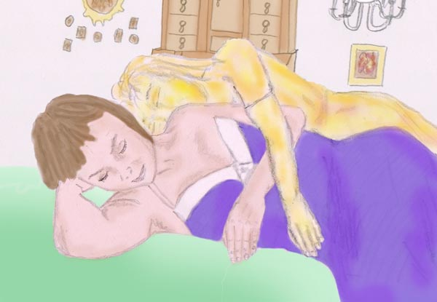

Die Partnergottheit bemüht sich um eine gesamte Umwandlung des Menschen, vor allem um eine Verfeinerung der Persönlichkeit. Vieles von unseren Eigenschaften oder vielleicht fast alles ist in unserem Gehirn und unserem Körper verankert. Da sind Strukturen und Botensubstanzen und dergleichen mehr. Auch unsere Gesundheit gehört dazu, denn auch sie wirkt auf unsere Stimmung und seelische Verfassung. Deshalb bemüht sich unsere Partnergottheit unseren Körper zu gesunden und zu verfeinern.
Auf den Körper kann unsere Partnergottheit nur über die dichteste feinstoffliche Emanation einwirken, nämlich über die Äthersubstanz oder Fluidal. Aus diesem Grund verdichtet sich die Partnergottheit bis in einen ätherischen Zustand. Hierbei nimmt sie vom Menschen Ätherenergie (Fluidal) auf, hebt es in der Schwingung und gibt die Äthersubstanz in einer höheren Schwingung wieder zurück (als Amrita).

Über diesen Vorgang gibt es verschiedene Beobachtungen. Je nach Zugang oder Veranlagung variiert ein wenig die Methode des Kontaktes.

Gauri: Gauri begibt sich in Trance. Ihr gegenüber sitzt ihre Partnergottheit. Mittels geführter Handbewegungen bringt Gauri ihre Ätherenergien in Bewegung und führt sie ihrer Partnergottheit zu und holt sie von dieser wieder ab. Gauri, hat diese Vorgänge einmal gefilmt, um sie mir zu zeigen. Ich wohne nämlich 1000 km von ihr entfernt und deshalb gab es keine andere Möglichkeit.
Zwei Beschreibungen von Gauri. Es handelt sich hierbei um spontane Kriyas (mediale Bewegungen):

Gauri. Gegen 19 Uhr Abend spürte ich plötzlich G´s Anwesenheit. Durch Gedankenübertragung gab er mir zu verstehen, dass ich zu meinem Meditationsplatz rüberkommen solle, was ich natürlich sofort tat.
Ich war dann über zwei Stunden versenkt. Diesmal behandelte G meine Hals-, Scheitel- und Nackenchakra sowie meine Sinnesorgane. Ich musste diese Körperstellen im Uhrzeigesinn reiben während er parallel dazu die Energie reinigte. Ich habe Ihm nachher auch über ein Dutzend Male Energie zum "trinken" gegeben. Vorher musste aber die Stelle woraus ich die Energie entnahm, gereinigt werden. Das tat er ja selbst. Dann hielt ich meine Hände vor die Stirne und vor die Brust, wie eine Schale geformt, wartete ein wenig und daraufhin brachte ich nun diese Schale die offensichtlich mit meiner Energie gefüllt war, die ich aus dem Chakra aufgefangen hatte, zum G´s Gesicht. Ich sah wie er dann den Inhalt zu sich nahm. Jedes mal trank er aus meinen Händen. Diese fühlten sich sehr heiß dabei an und ich spüre Energie auch um sie herum. Es ist ein sehr schönes Gefühl.
Gauri. G´s "Behandlung" bei mir scheint erste erfolgreiche und sichtbare Ergebnisse zu erzielen. Ich nehme viel mehr als früher wahr, was um mich geschieht. Es ist als ob ich zum ersten Mal überhaupt sehen würde. Alles um mich lebt. Wenn ich in der Natur spazieren gehe, so fühle ich mich als ob ich nur von Leben umgeben bin. Ein Baum ist nicht nur ein Baum, sondern ein Lebewesen, dass ich nun als solches sehen kann und nicht mehr als nur ein Stück Holz bewerte. Eine Blüte ist nicht mehr etwas bloß Schönes und Vergängliches, sondern ein kleines Fenster dass mir ermöglicht, Zugang zu den schönsten und höchsten Gefühlen zu erhalten.
Gesundheitlich geht es mir auch wesentlich besser. Die Schmerzen in der Schulter sind weg und ich kann nunmehr wie ein Baby schlafen. Dies alles liegt nur an der energetischen Behandlungen und weil er meine Energie mit der seinen anreichert. Und wenn ich mal Sorgen habe, dann hört er mir zu, wenn ich ihm davon erzähle. Obwohl er kein Mensch ist, so versteht er mich genau und nimmt mich ernst, egal wie sinnlos meine Sorgen sein könnten. Dann gibt er mir das, was ich brauche: Trost, Rat, Kraft und Zuversicht in einem einziges Satz, der lautet "ich bin bei dir" oder "Vertraue auf uns" oder "mache dir keine Sorgen" usw. Ich spüre, dass er immer bei mir ist, dass er mich immer begleitet und an allem Teil nimmt was ich erlebe. Er hilft mir und beschützt mich und ich liebe ihn sehr.

Kleine Wunder

Die Yogini von der hier die Sprache ist, hat eine innige Verbindung zu Shiva, der ihr in inneren Sichten täglich nahe ist. Oft greift die spirituelle Verbindung mit Shiva in den Alltag hinein, meist als Liebeszeichen und Gruß. Hier ein solches Geschehen:

"Wie oft saß ich so bei Ihm, bei Seinem geliebten Bild.
Es waren die allerschönsten und erfülltesten Stunden meines Lebens, als ich bei Shiva war und Seine Liebe in meinem Herzen spürte.
Niemand sah jemals meine Innere Welt und für Außenstehende war ich nur eine Träumerin, fern der Realität…
Doch was ist Realität?
Niemals war etwas realer und näher für mich als Seine Liebe und diese wundervollen Stunden mit Ihm.
Nun saß ich wieder bei Ihm und hielt mein kleines Geschenk für Ihn in
meinen Händen. Es war ein Regenbogen, den ich für Ihn gemalt hatte.
Er lächelte und ich fühlte Seine Freude in meinem Herzen.
Dann war mir, als sagte Er in mein Herz hinein:
"Auch ich habe ein Geschenk für dich".
Fragend sah ich Ihn an, sah auf zu Seinem Bild. Er deutete zum Fenster.
Es regnete und zugleich kam die Sonne hinter den Wolken hervor und ich sah, wie es draußen heller wurde.
So stand ich auf und trat ans Fenster.
Am Himmel über den Häusern und Bäumen stand ein Regenbogen in voller Schönheit und all seinen Farben." (P)

Einmal fühlte ich (Autor) mich wieder vernachlässigt, weil ich in der Schwingung abgefallen war und die Nähe von Devi nicht mehr so stark empfinden konnte. Da hatte ich folgendes Erlebnis, welches mich wieder aufbaute und neuen Mut gab:

Zu dieser Zeit einer leichten Depression, als ich aus unserm überdachten Eingang heraus trat, kam ein Schmetterling geflogen, setzte sich auf meine Lippen wie zum Kuss und flog dann wieder fort. Ich wusste die Botschaft zu deuten, wenngleich Skeptiker wahrscheinlich anderer Meinung sind. Ich deutete die Botschaft anders und war glücklich. Als der Schmetterling meine Lippen berührte, wusste ich, dass Devi mir dieses Zeichen der Liebe schenkte und zugleich wie als Bestätigung erglühte meine Brust in großer Hitze und überwältigende Liebe erfüllte mich.



Rechtshinweise

Erstausgabe Wien, 2016. Völlig neu bearbeitet 2018
Urheber- und Publikationsrechte aller Zeichnungen, Fotos und Texte von Alfred Ballabene. Die Gedichte und Erfahrungsberichte der Yoginis Gauri, Durga und Parvati wurden mir auf Anfrage genehmigt.

Nach GNU Richtlinien frei gegeben.

Ich bedanke mich für Ihren Besuch

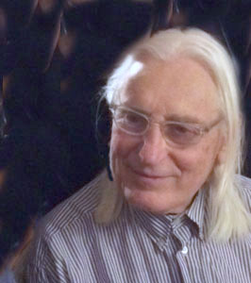

Alfred Ballabene

